Министерство образования Республики Беларусь

Учреждение образования «Белорусский Государственный Университет Информатики и Радиоэлектроники»

Инженерно-экономический факультет

Кафедра экономической информатики

Дисциплина

«Распределенные системы обработки информации»

ПОЯСНИТЕЛЬНАЯ ЗАПИСКА

к курсовому проекту

на тему

**«Автоматизированная банковская система на примере Дельта банка»**

|  |  |
| --- | --- |
| Выполнил: | студент гр.573901  Шишкин Б.В. |
| Проверил: | Хмелёв А.Г. |

|  |  |
| --- | --- |
|  |  |

Минск, 2018

**СОЖЕРДАНИЕ**

ВВЕДЕНИЕ 4

1 АНАЛИТИЧЕСКАЯ ЧАСТЬ 4

1.2 Описание предметной области 4

1.2 Обоснование необходимости и цели использования вычислительной техники для решения комплекса задач 9

1.2 Постановка задачи 12

2 ПРОЕКТНАЯ ЧАСТЬ 16

2.1 Функциональное моделирование на основе стандарта IDEF0 16

2.2 Информационное обеспечение комплекса задач 17

2.2.1 Информационная модель и её описание 17

2.3 Программное обеспечение комплекса задач 23

2.3.1 Общие положения 23

2.2.2 Структурная схема программной системы 26

2.4 Технологическое обеспечение комплекса задач 28

2.4 Описание контрольного примера реализации проекта 29

ЗАКЛЮЧЕНИЕ 41

СПИСОК ИСПОЛЬЗОВАННОЙ ЛИТЕРАТУРЫ 42

ПРИЛОЖЕНИЕ A – ДИАГРАММА IDEF0 «КАК ЕСТЬ» 43

ПРИЛОЖЕНИЕ Б – ДИАГРАММА IDEF0 «КАК БУДЕТ» 44

ПРИЛОЖЕНИЕ B – ДИАГРАММЫ РАЗВЕРТЫВАНИЯ 45

ПРИЛОЖЕНИЕ Г – UML ДИАГРАММА ДЕЙСТВИЙ 52

ПРИЛОЖЕНИЕ Д – UML ДИАГРАММА ПОСЛЕДОВАТЕЛЬНОСТЕЙ 56

ПРИЛОЖЕНИЕ Е – UML ДИАГРАММА СЦЕНАРИЕВ ИСПОЛЬЗОВАНИЯ 57

ПРИЛОЖЕНИЕ Ж – UML ДИАГРАММА КЛАССОВ 58

ПРИЛОЖЕНИЕ И – UML ДИАГРАММА КОМПОНЕНОВ 63

ПРИЛОЖЕНИЕ К – ЛИСТИНГ ЗНАЧИМОГО КОДА 64

# ВВЕДЕНИЕ

В современном мире достижения электронной техники и технологии предложили принципиально новый вид услуг – систему автоматизированного управления наличностью денежной массы. Эта система дает операционную информацию о состоянии всех банковских счетов, позволяет регулировать и прогнозировать движение денежных средств, уменьшить трудоемкость работ с наличными деньгами, переходить на безбумажную технологию.

Информационные системы являются движущим фактором развития многих компаний. Подобные системы могут применяться в различных по размерам, по видам деятельности организациям.

В настоящее время информационные системы используются повсеместно. Они стали неотъемлемой частью большинства рабочих процессов. Их внедрение приводит к улучшению качества продукции, ускорению обработки информации, уменьшению трудо- и экономических затрат.

Вследствие вышеизложенных причин, целью курсового проекта является разработка распределенного приложения банковской системы с возможностью для пользователя осуществлять платежи, управлять своими картами, создавать кредиты и депозиты, в режиме онлайн, не находясь в непосредственной близости к банку. Для достижения цели возникла необходимость решения таких задач, как:

* раскрытие понятия автоматизированной банковской системы;
* изучение области деятельности банков;
* разработка концепции представляемого приложения;
* рассмотрение требований, предъявляемых к автоматизированной банковской системе;
* разработка графического представления программы для пользователей;
* написание программной части системы.

В соответствии с проделанной работой, были разработаны соответствующие диаграммы, построены таблицы, детализирующие процесс разработки и функционирования приложения.

# 1 АНАЛИТИЧЕСКАЯ ЧАСТЬ

## 1.2 Описание предметной области

## 

Банковская система - одна из важнейших и неотъемлемых структур рыночной экономики. Развитие банков, товарного производства и обращения шло параллельно и тесно переплеталось. При этом банки, проводя денежные расчёты, кредитуя хозяйство, выступая посредниками в перераспределении капиталов, существенно повышает общую эффективность производства, способствуют росту производительности общественного труда.

Банк - это автономное, независимое, коммерческое предприятие. В этом главное в понимании его сущности. Сегодня, в условиях развитых товарных и финансовых рынков, структура банковской системы резко усложняется. Появляются новые виды финансовых учреждений, новые кредитные учреждения, инструменты и методы обслуживания клиентуры.

В Беларуси сложилась двухуровневая банковская система: Национальный банк (Центральный банк) – коммерческие банки. Национальный банк регулирует и координирует кредитно-денежные отношения, стимулирует развитие кредитно-финансовых институтов, производит эмиссию денег, регулирует внешнеэкономическую банковскую деятельность. Коммерческие банки проводят активные и пассивные операции за счет собственных и заемных средств, хранят свободные денежные средства на счетах в Национальном банке, самостоятельно определяют порядок привлечения и использования денежных средств. Операции по продаже и покупке ресурсов могут производиться как в Беларуси, так и за ее пределами. Возможно создание банков со 100-процентным иностранным капиталом, а также совместных банков, открытие филиалов и представительств иностранных банков. Иностранные юридические лица вправе иметь счета в уполномоченных банках на территории Республики в рублях и иностранной валюте.

Центральный (эмиссионный) банк в большинстве стран принадлежит государству. Центральный банк обладает монопольным правом на выпуск в обращение (эмиссию) банкнот - основной составляющей налично-денежной массы. Он хранит официальные золото-валютные резервы, проводит государственную политику, регулируя кредитно-денежную сферу и валютные отношения. Центральный банк участвует в управлении государственным долгом и осуществляет кассово-расчетное обслуживание бюджета государства.

Центральный банк сочетает в себе черты обычного (коммерческого) банковского учреждения и государственного ведомства, обладая определенными властными функциями в области организации денежно-кредитного обращения. Для центрального банка характерен высокий уровень независимости от прочих государственных структур. Руководителя центрального банка назначает глава государства или парламент. Центральный банк обычно создается в форме акционерного общества, наделенного особыми полномочиями. В большинстве случаев его капитал принадлежит государству: но акционерами могут быть коммерческие банки и другие финансовые учреждения.

Коммерческие банки - основное звено кредитной системы. Они выполняют практически все виды банковских операций. Исторически сложившимися функциями коммерческих банков являются прием вкладов на текущие счета, кредитование промышленных и торговых предприятий, осуществление расчетов между ними.

Коммерческие банки создаются на паевых или акционерных началах и могут различаться: по способу формирования уставного капитала (с участием государства, иностранного капитала и др.), по специализации, по территории деятельности, видам совершаемых операций и т.д. Средства коммерческих банков делятся на собственные (уставной фонд, резервный фонд и другие фонды, образованные за счет прибыли) и привлеченные (средства на счетах предприятий, их вклады и депозиты, вклады граждан и т.д.

Центральные банки осуществляют руководство всей кредитной системой страны, они призваны регулировать кредит и денежное обращение, контролировать и стабилизировать движение обменного курса национальной валюты, сглаживать своим влиянием перепады в уровне деловой активности, цен и занятости, стимулировать рост национальной экономики на здоровой финансовой основе. Центральный банк выступает в качестве агента правительства. В этом случае он консультирует правительство в таких областях, как управление национальным долгом, валютная и кредитно-денежная политика. Кроме того, он является представителем правительства финансовых операциях последнего. Основная функция банка - разрабатывать и проводить кредитно-денежную политику.

Коммерческие банки относятся к особой категории деловых предприятий, получивших название финансовых посредников. Они привлекают капиталы, сбережения населения и другие денежные средства, высвобождающиеся в процессе хозяйственной деятельности, и предоставляют их во временное пользование другим экономическим агентам, которые нуждаются в дополнительном капитале. Так, принимая вклады клиентов, коммерческий банк создает новое обязательство - депозит, а выдавая ссуду - новое требование к заемщику. Этот процесс создания новых обязательств и составляет сущность финансового посредничества.

Сегодня коммерческий банк способен предложить клиенту до 200 видов разнообразных банковских продуктов и услуг. Широкая диверсификация операций позволяет банкам сохранять клиентов и оставаться рентабельными даже при весьма неблагоприятной хозяйственной конъюнктуре. Следует учитывать, что далеко не все банковские операции повседневно присутствуют и используются в практике конкретного банковского учреждения (например, выполнение международных расчетов или трастовые операции). Но есть определенный базовый набор, без которого банк не может существовать и нормально функционировать. К таким конструирующим операциям банка относят: прием депозитов, осуществление денежных платежей и расчетов, выдача кредитов.

Одной из важных функций коммерческого банка является посредничество в кредите, которое они осуществляют путем перераспределения денежных средств, временно высвобождающихся в процессе кругооборота фондов предприятий и денежных доходов частных лиц. Особенность посреднической функции коммерческих банков состоит в том, что главным критерием перераспределения ресурсов выступает прибыльность их использования заемщиком. Перераспределение ресурсов осуществляется по горизонтали хозяйственных связей от кредитора к заемщику, при посредстве банков без участия промежуточных звеньев в лице вышестоящих банковских структур, на условиях платности и возвратности. Плата за отданные и полученные взаймы средства формируется под влиянием спроса и предложения заемных средств. В результате достигается свободное перемещение финансовых ресурсов в хозяйстве, соответствующее рыночному типу отношений.

Вторая важнейшая функция коммерческих банков - стимулирование накоплений в хозяйстве. Осуществление структурной перестройки экономики должно опираться на использование главным образом и в первую очередь внутренних накоплений хозяйства. Они, а не иностранные инвестиции, должны составлять основную часть средств, необходимых для реформирования экономики. Для предприятий пропорции распределения полученных доходов на потребляемую и накапливаемую часть устанавливаются директивным планированием.

Третья функция банков - посредничество в платежах между отдельными самостоятельными субъектами - при переходе к рынку приобретает новое содержание. В условиях государственной монополии на общенародную собственность все расчеты между субъектами этой собственности проводились через единый государственный банк. Соответственно и формы расчетов, порядок платежей, меры ответственности сторон были рассчитаны на безусловную концентрацию всех расчетов в одном банке и приспособление к ней. Гарантом совершения платежей при такой системе расчетов выступало государство. Оно принимало на себя все возможные риски, которые, однако, были очень незначительными. Создание системы независимых коммерческих банков привело к рассредоточению расчетов и повышению в связи с этим рисков, которые должны брать на себя коммерческие банки.

Коммерциализация отечественной банковской системы, обострение конкуренции между финансовыми институтами влекут за собой необходимость применения новых информационных технологий.

Автоматизация деятельности предприятия является одной из самых актуальных тем в настоящее время. Информационный век обязывает предприятия как можно больше использовать современные информационные разработки в своей деятельности, так как они облегчают труд и экономят время. Основной целью автоматизации явятся разработка и внедрение единой информационной среды, обеспечивающей оптимизацию учета и управления компанией и охватывающей все ключевые моменты ее функционирования в выбранной рыночной нише.

С ростом количества банков, увеличением конкуренции между ними возрос и уровень требований пользователей к программному обеспечению. На смену «проводке» стало постепенно приходить понятие «услуга» или «банковский продукт», а управления автоматизации осознали, что профессиональные СУБД – возможная основа для создания надежной банковской системы.

Использование современных информационных технологий кардинально влияет и изменяет бизнес-процессы в банках, выводя их на принципиально иной уровень. Банковские технологии неразрывно связаны с информационными технологиями, которые обеспечивают комплексную автоматизацию бизнеса.

Рост объемов банковского бизнеса, его управление и оценка деятельности требуют использования не только количественных методов оценки, но и качественных критериев, что вызывает необходимость модернизации информационно-технологических систем в банках, повышения качества клиентской работы, определения стратегии развития банка и стратегического планирования.

Переход на международные стандарты отчетности, снижение банковских рисков также предопределяют условия выбора направлений развития автоматизации банковского бизнеса, выбора той или иной информационной системы и планирования инвестиций в них.

Реализация информационных процессов в банках осуществляется на основе автоматизированных банковских систем (АБС). АБС - спроектированная и функционирующая объединенная совокупность элементов (информации, техники, программ, технологий и т.д.), выполняющих единым комплексом информационные и управленческие задачи, стоящие перед банком. Таким образом, АБС представляет собой взаимосвязанный набор средств и методов работы с информацией с целью управления банком.

## 

## 1.2 Обоснование необходимости и цели использования вычислительной техники для решения комплекса задач

Компьютерная банковская платформа – программно-техническое оснащение решения банковских задач на базе новейших информационных технологий.

Трудно представить себе более благодатную почву для внедрения новых компьютерных технологий, чем банковская деятельность. В принципе почти все задачи, которые возникают в ходе работы банка, достаточно легко поддаются автоматизации. Быстрая и бесперебойная обработка значительных потоков информации является одной из главных за­дач любой крупной финансовой организации. В соответствии с этим очевидна необходимость обладания вычислительной се­тью, позволяющей обрабатывать все возрастающие информационные потоки.

Целями использования АБС являются:

* сокращение времени на проведение операций и оформление документов, увеличение пропускной способности банка;
* сокращение численности персонала, занятой малоквалифицированной рутинной работой;
* улучшение качества обслуживания клиентов;
* повышение квалификации банковского персонала;
* интегрирование в единые банковские системы.

Решение аналитических задач банковской деятельности диктуется необходимостью определения финансовых результатов, прогнозирования направления развития, оценкой экономической обоснованности и целесообразности деятельности каждого банка. В отечественной практике автоматизация аналитических расчетов воплощается пока в отдельных программных продуктах и еще не получили повсеместного распределения

В инфраструктуре следует выделить 5 составляющих:

* информационное обеспечение;
* техническое оснащение;
* программные средства;
* системы связи и коммуникации (внутренние и внешние);
* системы безопасности, защиты и надежности.

Состав информационного обеспечения, его организация определяется проще всего составлением задач. Наиболее традиционные задачи, решение любым банком, – операционная (расчетно-кассовая) деятельность.

Для обеспечения комплексности автоматизации банковской деятельности требуется ряд важных программных средств и все они должны быть интегрированы настолько, чтобы при проведении банковских операций не было излишних ввода, набора, пересылок данных и т. д.

Система «клиент-банк» дает возможность клиенту быстро решать свои задачи общения с банком, минуя операциониста и не выходя из своего офиса. Автоматизация кредитования обеспечивает не только автоматический контроль за проходом платежей, но и, что наиболее возможно, прогноз на любой срок ожидаемого в будущем состояния счета. Эти функции автоматизируются в рамках комплектующихся программ.

Использование подходящих информационных технологий позволяет банковской системе соответствовать следующим важнейшим общетехнологическим критериям:

1. Надежность хранения данных. Как наглядно показывает опыт, это — критический показатель для банковского бизнеса. Автоматизированная банковская система должна гарантировать, что данные не теряются после неизбежных сбоев; что сохраняется их целостность, согласованность; что обеспечивается "откат" к предыдущему, проверенному варианту.
2. Эффективность распределенной обработки. Система должна работать в сети без перегрузки; отказы сети не должны вызывать потерю или искажение данных.
3. Возможность работы в реальном времени с единой информационной базой, в единой информационной среде.
4. Отсутствие принципиальных ограничений на производительность: на объемы хранимых данных, скорость их обработки и т. п.
5. Развитый инструментарий разработки приложений в архитектуре "клиент–сервер", позволяющий создавать системы, которые надежны и эффективны в работе, удобны для сопровождения и модификации.

Отличительной чертой функционирования автоматизированной банковской системы является необходимость обработки больших объемов данных в сжатые сроки. При этом основная тяжесть падает на операции ввода, чтения, записи, передачи данных. Это предъявляет весьма жесткие требования к производительности ОС, СУБД и средств передачи данных. Кроме того, значительные объемы информации должны быть доступны в оперативном режиме для обеспечения возможностей просмотра и анализа, совершенных сделок и операций. Поэтому базовые средства должны быть в состоянии поддерживать доступ к большим (и постоянно возрастающим) объемам данных без потери производительности.

Прикладные характеристики автоматизированной банковской системы, кроме функциональных свойств, должны отвечать также требованиям интегрированности, конфигурируемости, открытости и настраиваемости системы. Конфигурируемость банковской системы означает возможность приобретения различных конфигураций системы. При этом важно учитывать такие характеристики системы, как набор модулей и реализуемых ими функций, степень автономности модулей, наличия межмодульного взаимодействия и формы его реализации возможные конфигурации системы, ее минимальный состав, независимо функционирующие части, варианты расширения. Интегрированная АБС, объединяющая все банковские процессы, адекватно отражает все функциональные и информационные связи, существующие в банке, обеспечивает доступ к данным любого уровня, тем самым предоставляя возможность пользователю контролировать свои финансовые сделки с необходимой степенью детализации. Открытость системы предполагает в ней наличие средств для развития и модификации. Современная методология и инструментальные программные средства дают такую возможность.

## 1.2 Постановка задачи

Предметной областью автоматизации является банковская система. Компания предоставляет услуги выпуска дебетовых карточек, проведения транзакций, осуществления кредитов и депозитов, а также другие услуги, связанные с личным кабинетом пользователя. Разрабатываемая информационная система предназначена для структурированного хранения данных и вывода информации об имеющихся карточках, приобретении новых, снятии и пополнения счета.

Данная информационная система должна выполнять следующие функции:

* добавление информации о новом клиенте;
* оформление кредитной карты;
* добавления счета для кредита или депозита;
* управление транзакциями;
* предоставление информации о клиенте.

Краткая характеристика выходных сообщений задачи представлена в таблице 1.

Таблица 1 – Характеристика выходных сообщений задачи

|  |  |  |  |  |
| --- | --- | --- | --- | --- |
| Наименование выходного сообщения | Форма представления | Периодичность | Сроки выдачи или обновления | Получатель |
| Информация о банковских картах | Таблица базы данных | По требованию | В день поступления запроса | Клиент, бухгалтерия |
| Личная информация о клиенте | Таблица базы данных | По требованию | В день поступления запроса | Клиент, бухгалтерия |
| Информация о транзакциях | Таблица базы данных | По требованию | В день поступления запроса | Клиент, бухгалтерия |
| Информация о счетах | Таблица базы данных | По требованию | В день поступления запроса | Клиент, бухгалтерия |
| Информация о движении денежных средств | Таблица базы данных | По требованию | В день поступления запроса | Клиент, бухгалтерия |

Краткая характеристика входных сообщений задачи представлена в таблице 2.

Таблица 2 – Краткая характеристика входных сообщений задачи

|  |  |  |  |  |
| --- | --- | --- | --- | --- |
| Наименование входного сообщения | Идентификатор входного сообщения | Форма представления | Регламент использования | Источник информации |
| Регистрация | Авторизация | Документ | По требованию | Клиент |
| Редактирование личной информации | Личный кабинет | Документ | По требованию | Клиент |
| Создание дебетовой карты | Операции с банковскими картами | Документ | По требованию | База данных |
| Проведение транзакции | Транзакции | Документ | По требованию | База данных |
| Создание счета | Счета | Документ | По требованию | База данных |
| Операции по счету | Счета | Документ | По требованию | База данных |

На основе всего, сказанного выше, можно сделать выводы о целях автоматизации системы банка:

* повышение уровня обслуживания клиентов;
* обеспечение минимального количества ошибок в проведении транзакций;
* гибкость управления состоянием счетов;
* упрощение оплаты услуг;
* управление личной информацией и контактными данными;
* получение детальной информации об осуществленных платежах.

# 2 ПРОЕКТНАЯ ЧАСТЬ

## 2.1 Функциональное моделирование на основе стандарта IDEF0

###### **IDEF0 — методология функционального моделирования.**

С помощью наглядного графического языка IDEF0, изучаемая система предстает перед разработчиками и аналитиками в виде набора взаимосвязанных функций (функциональных блоков — в терминах IDEF0).

  Как правило, моделирование средствами IDEF0 является первым этапом изучения любой системы;

Для IDEF0 имеет значение сторона процесса и связанная с ней стрелка:

* слева входящая стрелка – **вход бизнес-процесса** – информация, которая будет преобразован в ходе выполнения процесса;   
   справа исходящая стрелка – **выход бизнес-процесса** – преобразованная информация (документ);
* сверху входящая стрелка – **управление бизнес-процесса** – информация или документ, который определяет, как должен выполняться бизнес-процесс, как должно происходить преобразование входа в выход;
* снизу входящая стрелка – **механизм бизнес-процесса** – то, что преобразовывает вход в выход: сотрудники или техника. Считается, что за один цикл процесса не происходит изменения механизма.

На рисунке 1 предложена структура IDEF0-диаграммы.

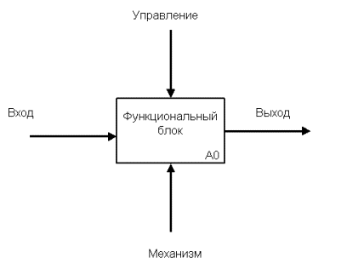

Рисунок 1 Структура IDEF0- диаграммы

Для формализации и описания бизнес-процессов были разработаны диаграммы IDEF0. Диаграмма «Как есть» представлена в Приложении А, диаграмма «Как будет» - в Приложении Б и диаграмма развертывания в Приложении В.

## 2.2 Информационное обеспечение комплекса задач

### 2.2.1 Информационная модель и её описание

Информационная модель – модель объекта, представленная в виде информации, описывающей существенные для данного рассмотрения параметры и переменные величины объекта, связи между ними, входы и выходы объекта и позволяющая путём подачи на модель информации об изменениях входных величин моделировать возможные состояния объекта.

В качестве информационной модели были выбраны UML диаграммы действий и последовательности, которые представлены в Приложениях Г и Д.

Одним из основных методов моделирования данных является метод моделирования потоков данных (процессов). В основе данной методологии лежит построение модели анализируемой ИС – проектируемой или реально существующей. В соответствии с методологией модель системы определяется как иерархия диаграмм потоков данных (ДПД или DFD), описывающих асинхронный процесс преобразования информации от ее ввода в систему до выдачи пользователю. Диаграммы верхних уровней иерархии (контекстные диаграммы) определяют основные процессы или подсистемы ИС с внешними входами и выходами. Они детализируются при помощи диаграмм нижнего уровня. Такая декомпозиция продолжается, создавая многоуровневую иерархию диаграмм, до тех пор, пока не будет достигнут такой уровень декомпозиции, на котором процесс становятся элементарными и детализировать их далее невозможно.

Внешние сущности порождают информационные потоки, переносящие информацию к подсистемам или процессам. Те в свою очередь преобразуют информацию и порождают новые потоки, которые переносят информацию к другим процессам или подсистемам, накопителям данных или внешним сущностям – потребителям информации. Таким образом, основными компонентами диаграмм потоков данных являются:

* + Внешние сущности
  + Системы/подсистемы
  + Процессы
  + Накопители данных
  + Потоки данных

Для проектирования автоматизированной системы управление банком используется CASE – средство фирмы Allfusion Erwin Data Modeler, для проектирования и документирования баз данных, которое позволяет создавать, документировать и сопровождать базы данных, хранилища и витрины данных. Allfusion Erwin Data Modeler использует метод объектно – ориентированного анализа и проектирования, основанный на языке UML.

Между сущностями могут быть установлены связи – бинарные ассоциации, показывающие, каким образом сущности соотносятся или взаимодействуют между собой.

На рисунке 2 показана ER-диаграмма базы данных банка.

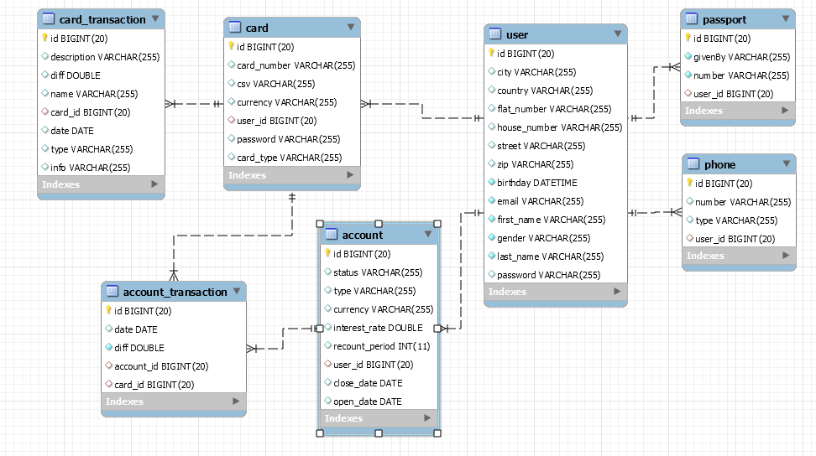

Рисунок 2 ER-диаграмма базы данных банка

Представленная диаграмма может дать общую картину положения разработанной системы и предоставить следующие возможности:

* анализ положения разработанной системы в общей системе взаимодействия;
* можно увидеть, как система вписывается в процессы, происходящие в банке;
* узнать, каким образом система взаимодействует с внешними сущностями.

Информационная модель отражает, на основе каких входных документов и какой нормативно – справочной информации происходит выполнение функций по обработке данных, и формирование конкретных выходных документов на основании: регистрации новых и обслуживание существующих клиентов банка, а также при использовании нормативно – справочной информации по группам оказывающихся услуг заполняются соответствующие файлы, для каждого из выходных документов, и далее формируются файлы «клиенты», «депозиты», «кредиты», «транзакции», а также дается графическая оценка ситуации в виде построения графиков и графических представлений.

В качестве основного элемента входной информации выступает паспорт клиента, где указывается:

* ФИ;
* Email;
* дата рождения;
* пол;
* номер паспорта;
* орган выдавший;
* паспорт;
* пароль.

Информация вводится на сайт и на основании её клиент может оформить кредит и/или депозит, осуществлять разного рода операции со счетами и оформлять карточки, руководствуясь личными мотивами и потребностями.

Чтобы иметь доступ к разделам web-приложения клиент должен войти в свой аккаунт, а, прежде, зарегистрироваться. Для входа нужно ввести активный e-mail и пароль, который впоследствии можно изменить. Взаимодействие с существующим почтовым адресом позволяет изменить пароль, если тот был утерян пользователем.

Для того, чтобы оформить карточку, достаточно выбрать тип карточки, валюту и заполнить поле “пароль”.

В вкладке “Карточки” можно проверить остаток на счете и провести транзакцию. После нажатия кнопки «Осуществить операцию» денежные средства, указанные в поле сумма, автоматически списываются со счёта пользователя.

Проведенные операции с карточкой можно просмотреть в разделе “Карточки”, где кликнув на одну из операций, пользователь может ее распечатать нажав на кнопку “Распечать”.

Разработанная база данных состоит из таблиц:

* Счета,
* Транзакции по счету,
* Карта,
* Транзакция по карте,
* Паспорт,
* Телефон,
* Пользователь.

На рисунке 3 представлены таблицы базы данных, используемые в приложении. #TODO

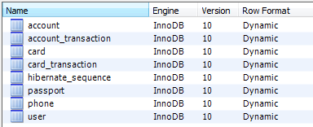

Рисунок 3 – Таблицы базы данных

Таблица Счета содержит информацию обо всех открытых счетах на аккаунте пользователя (рисунок 4).

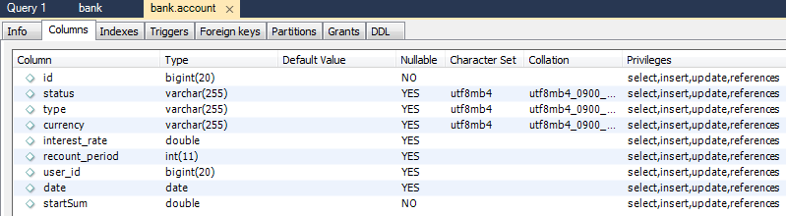

Рисунок 4 – Таблица счета

Таблица Транзакции по счету содержит информацию о проведенных операциях со счетом (рисунок 5).

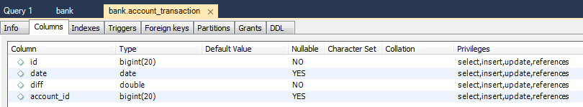

Рисунок 5 – Таблица транзакции по счету

Таблица Карта содержит информацию о всех существующих банковских картах пользователя (рисунок 6).

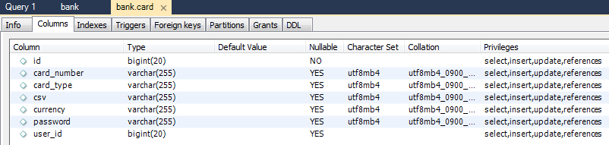

Рисунок 6 – Таблица карта

Таблица Транзакция по карте содержит информацию о всех проведенных транзакциях по карте пользователя (рисунок 7).

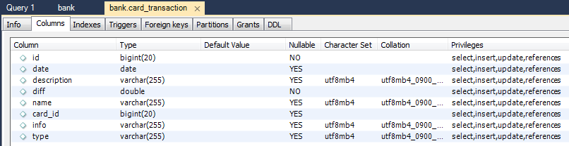

Рисунок 7 – Таблица транзакция по карте

Таблица Паспорт содержит информацию о паспортных данных пользователя (рисунок 8).

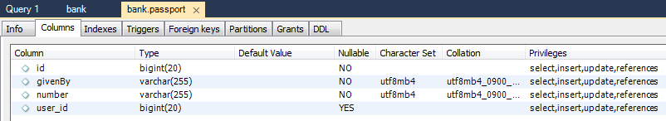

Рисунок 8 – Таблица паспорт

Таблица Телефон содержит информацию о телефонных данных пользователя (рисунок 9).

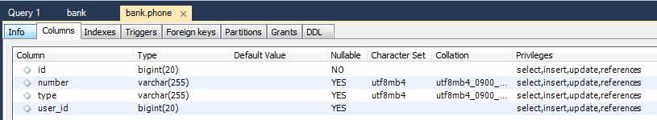

Рисунок 9 – Таблица телефон

Таблица Пользователь содержит основную информацию о пользователе (рисунок 10).

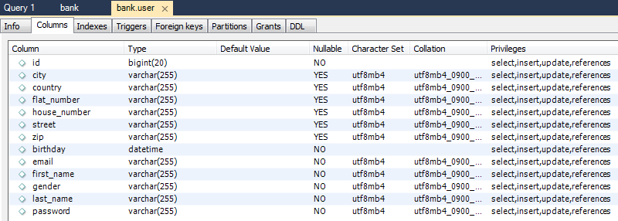

Рисунок 10 – Таблица пользователь

Для более наглядного представления работы базы данных в системе приложения была разработана UML диаграмма сценариев использования, представленная в Приложении Е.

## 2.3 Программное обеспечение комплекса задач

### 2.3.1 Общие положения

Данное приложение построено согласно паттерну верхнего уровня MVC, что значит прием запроса, его обработки в контроллере и вывода ответа. Контроллер, в свою очередь, обрабатывает данные при помощи сервисов, которые далее тянут хранилище данных (в нашем случае БД). В нижеследующих разделах будет дано подробное описание каждого программного модуля.

Определенные классы, сгруппированные в слои, реализуют интерфейсы, представленные в таблице 3.

Таблица 3 – Программные модули

|  |  |
| --- | --- |
| Название программного модуля | Описание |
| 1.Command | Общий интерфейс, задача которого принять запрос, выполнить обработку и сформировать ответ |
| execute() | Сам метод выполняющий предназначение интерфейса |
| 1.1 Builder | Строит Java-объект на основе данных полученного запроса |
| generate() | Сам метод выполняющий предназначение интерфейса |
| 1.2 Validator | Валидатор принятого запроса |
| validateRegistration() | Валидатор формы регистрации пользователя |
| validateOrder() | Валидатор формы оформления заказа |
| validateDebt() | Валидатор формы оформления долга |
| validateVehicle() | Валидатор формы вставки автомобиля |
| 1.3 Mail | Почтовый диспетчер |
| sendReminder() | Отправка нового пароля |
| sendConfirmation() | Отправка подтверждения и деталей договора аренды |
| sendDebtInfo() | Отправка извещения о выплате долга по определенному договору |
| 2.ServiceLayer<T> |  |
| register() | Отправляет T объект для сохранения в базу данных |
| modify() | Отправляет T объект для модифицирования в базе данных |
| refreshPassword() | Обновляет пароль в базе данных для определенного юзера |
| restore() | Получает адрес электронной почты при помощи данных логина пользователя |
| show() | Отображает полный список существующих в базе данных T объектов |
| getCurrent() | Отображает определенный T объект из базы данных по его идентификатору |
| check() | Проверяет совпадение определенного аттрибута объекта с некоторым аттрибутом в записи БД (например, проверка пароля) |
| isPresent() | Проверяет наличие конкретной записи в базе данных |
| 2.1 CryptographerMD5 | Генератор MD5 хеша для хранения пароля в базе данных |
| codePassword() | Сам метод выполняющий предназначение класса |
| 2.2 StringRandomizer | Генератор случайного пароля |
| randomString() | Сам метод выполняющий предназначение класса |
| 3. LayerDAO<T> |  |
| insert() | Вставка объекта в БД |
| update() | Обновление объекта в БД |
| fetchById() | Получение объекта из БД по идентификатору |
| select() | Получить список доступных объектов БД |
| check() | Проверить совпадение некоторых параметров между входным объектом и записью в БД |
| enableAutoCommit() | Активирование автоматического выполнения SQL-запроса |
| checkPresence() | Проверка на наличие записи в БД |
| changePassword() | Изменить пароль |
| cancelTransaction() | Откатить транзакцию в БД |
| fetchEmail() | Получить адрес электронной почты |
| closeStatement() | Закрыть SQL-выражение |
| closeConnection() | Вернуть соединение в соответствующий пул |
| 3.1 Database | Утилитный класс для создания соединения с БД |
| getConnection() | Сам метод выполняющий предназначение класса |
| 3.2 ProxyConnection | Проксированное соединение с базой данных |
| 3.3 ConnectionPool | Пул соединений с БД |
| getInstance() | Возвращает ссылку или инстанциирует новый объект и ссылку на него, если объекта пула не существует |
| getConnection() | Возвращает соединение из очереди |
| closeConnection() | Возвращает в очередь |
| refresh() | Обновляет пул новыми соединениями |
| closePool() | Закрывает все соединения и уничтожает пул |

### 2.2.2 Структурная схема программной системы

В данном приложении функционирует пять модулей: Схема их взаимодействия показана на рисунке 11.

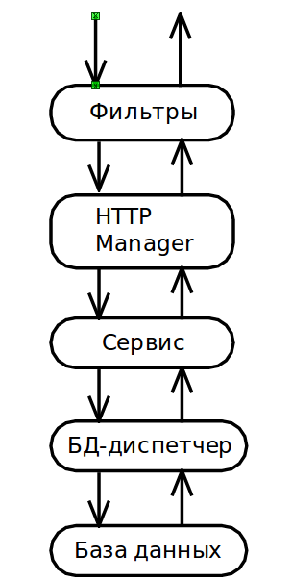

Рисунок 11 – Схема взаимодействия модулей приложения

1. Фильтры. Они проверяют и модифицируют запрос перед его входом на сервер.
2. HTTP Manager. Основной задачей данного модуля является получить запрос, преобразовать его в Java-объект, отправить его на дальнейшую обработку в другие модули, далее идет получение результата и на его основе определяется возвращаемая страничка для пользователя приложениях
3. Сервисы. Здесь принятый объект подвергается валидации и совокупности некоторых преобразований или сохранении его информации в базу данных при помощи БД-диспетчера.
4. БД-диспетчер, где конструируется на основе определенного входного объекта запрос, его отправка на выполнение, прием результата, формирование из него ответа в виде объекта и возвращение его модулю, который спровоцировал выполнение метода БД-диспетчера
5. База данных, где хранятся данные и выполняются запросы

Также подробную информация о деталях реализации модулей можно увидеть в UML Диаграммах классов и компонентов, которые представлены в Приложениях Ж и И.

## 2.4 Технологическое обеспечение комплекса задач

В данной системе существует система авторизации для пользователей банка. Клиент может войти в личный кабинет, просмотреть и добавить карту, совершать транзакции, добавлять счета, пользоваться услугами депозита и кредита, изменять свои личные данные.

С точки зрения непосредственной авторизации, то пользователи могут изменить пароль существующий пароль в личном аккаунте. Все пароли хешируются для их хранения в БД. Авторизация происходит следующим образом: вносим логин/пароль, получаем хеш пароля, сравниваем его с хешем в базе. Если он совпадает, заполняем необходимые данные в сессию и выводим меню пользователя. В противном случае, возвращаем ту же самую страничку, но с сообщением об ошибке.

Теперь непосредственно к операциям с картами. Существует некоторый клиент, который хочет пользоваться банковскими услугами. Для этого он должен зарегистрироваться и войти в систему. Далее идет выбор карты. После этого пользователю необходимо заполнить требуемые поля при добавлении карты. Как только запрос введен, то сервер приложения валидирует поля сконструированного объекта, чтобы избежать SQL-injection и XSS атаку. Если валидация прошла без проблем, то объект допускается на обработку сервис-слоя. Он пробрасывает объект сразу в диспетчер БД, который осуществляет транзакцию. При успешной операции получаем соответствующую страничку.

После оформления карты, пользователь имеет доступ контролировать ее статус, т. е. проверять баланс и проведенные по ней транзакции.

Выбирая определенную опцию, мы запрашиваем сервер, чтобы он дал нужную страничку с формой и, при необходимости, достал из базы требуемые данные для заполнения.

После ввода необходимой информации, отправляем форму на сервер. При принятии запроса, сервер определяет название операции и пытается динамически достать из контейнера необходимый класс, который реализует определенную команду. Каждый такой класс реализует интерфейс Command, который содержит метод execute, где находятся необходимые инструкции для обработки определенной формы. Каждый раз, когда сервер принимает форму, он собирает из его полей объект и отправляет его для дальнейшей обработки в фасадный сервис. Оттуда тянутся необходимые сервисы для выполнения необходимой бизнес-логики. Все методы фасадных сервисов транзакционные, т. е. если один из сервисов при выполнении некоторой операции даст сбой, то предыдущий прогресс данного метода откатывается до исходного состояния.

Листинг наиболее значимых элементов исходного кода представлен в Приложении К.

## 2.4 Описание контрольного примера реализации проекта

Исходя из пункта 2.3, демонстрируется тестовое исполнение приложение.

Когда пользователь заходит в приложение, на начальной странице (рисунок 12) открывается окно входа, если пользователь ранее не был зарегистрирован, он нажимает кнопку “Регистрация”, далее демонстрируется окно регистрации, где все поля являются обязательными к заполнению (рисунок 13, 14) #TODO.

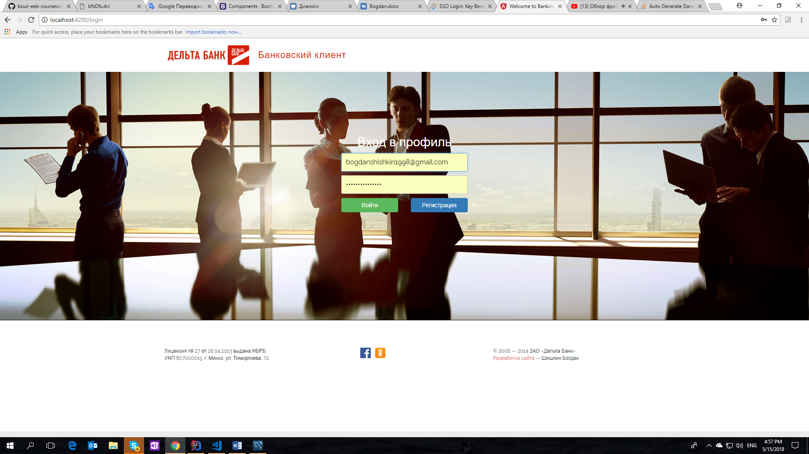

Рисунок 12 – Авторизация

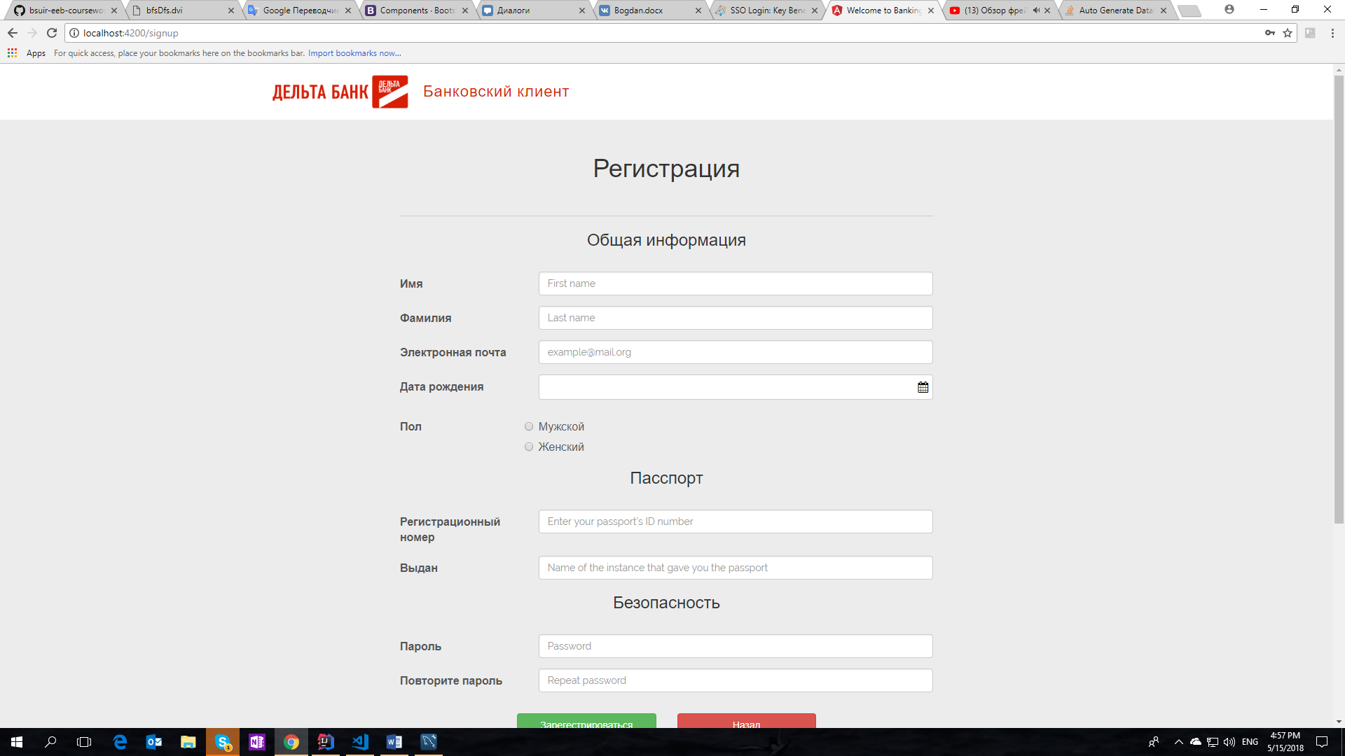

Рисунок 13 – Окно регистрации

Успешно зарегистрированный пользователь автоматически перенаправляется на главную страницу сайта (Рисунок 15).

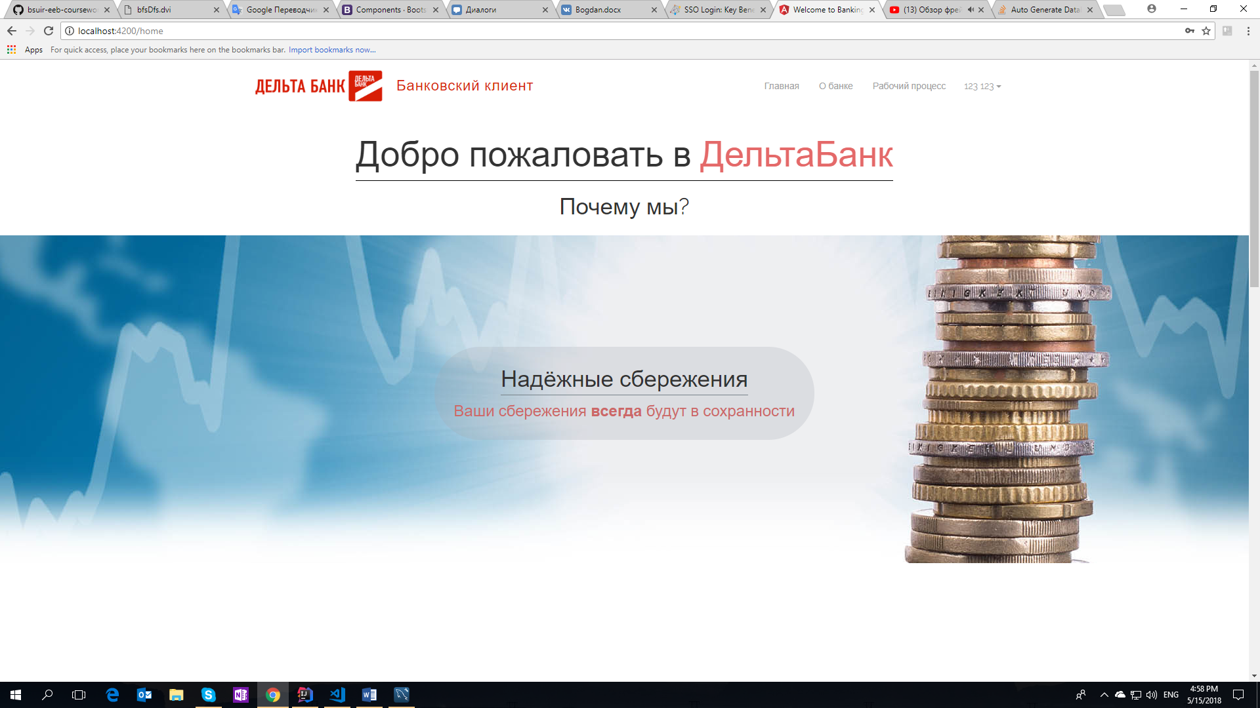

Рисунок 14 – Главная страница

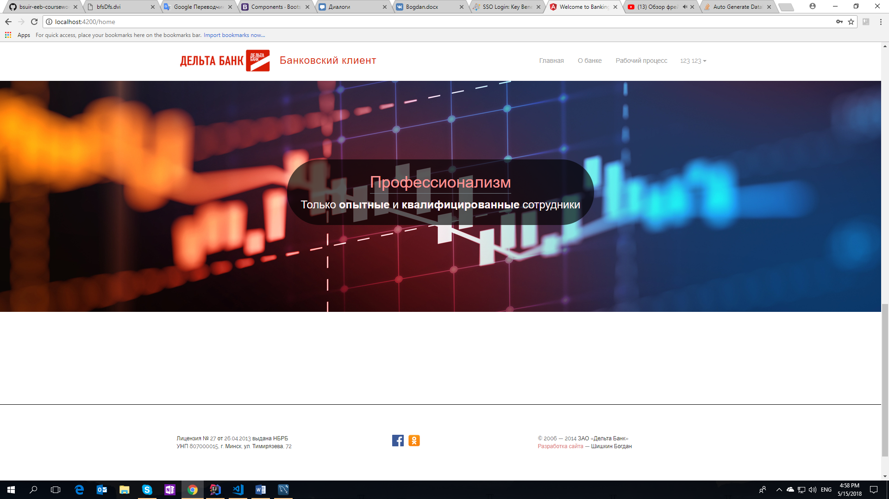

Рисунок 1.5 – Продолжение главной страницы

Для того, чтобы перейти в созданный аккаунт (Рисунок 16), где можно изменить данные пользователя и пароль достаточно кликнуть по своему имени и фамилии в правом верхнем углу, выпадет меню, где необходимо выбрать “Мой профиль”.

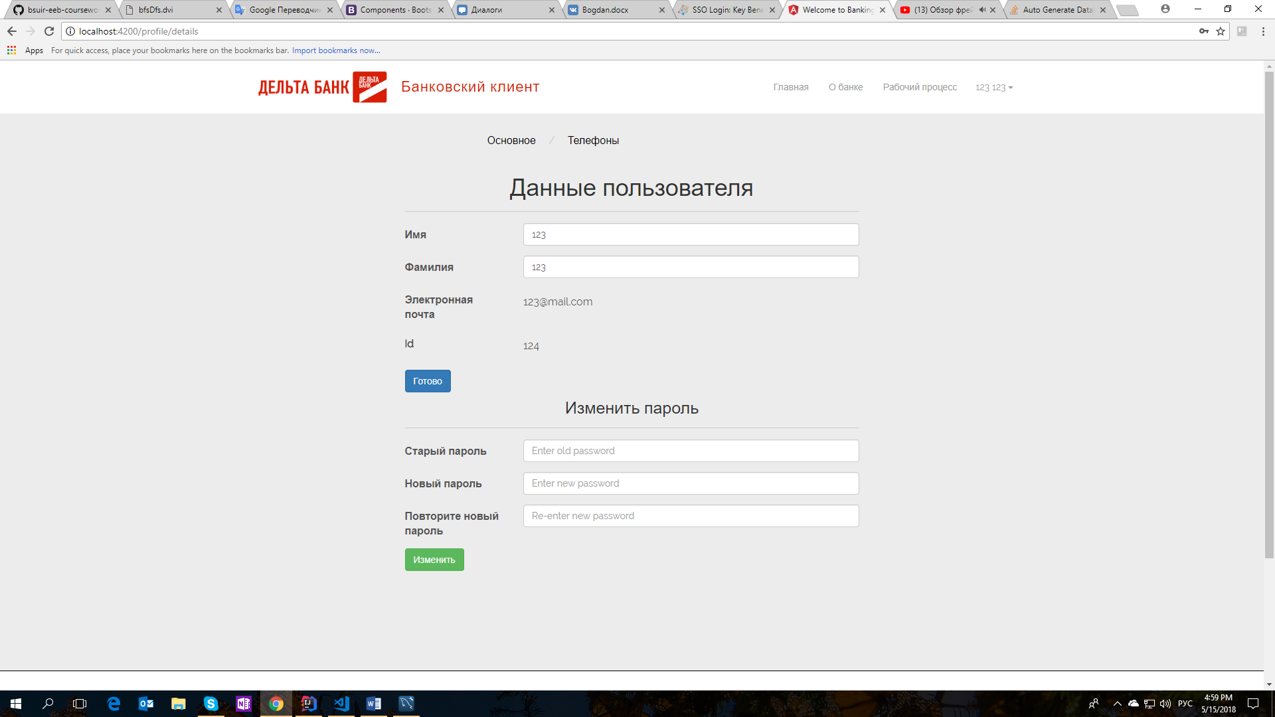

Рисунок 16 – Редактирование данных пользователя

В разделе “Рабочий процесс” (Рисунок 17) можно перейти к открытию нового счета, оформление карты или совершения разного рода платежей.

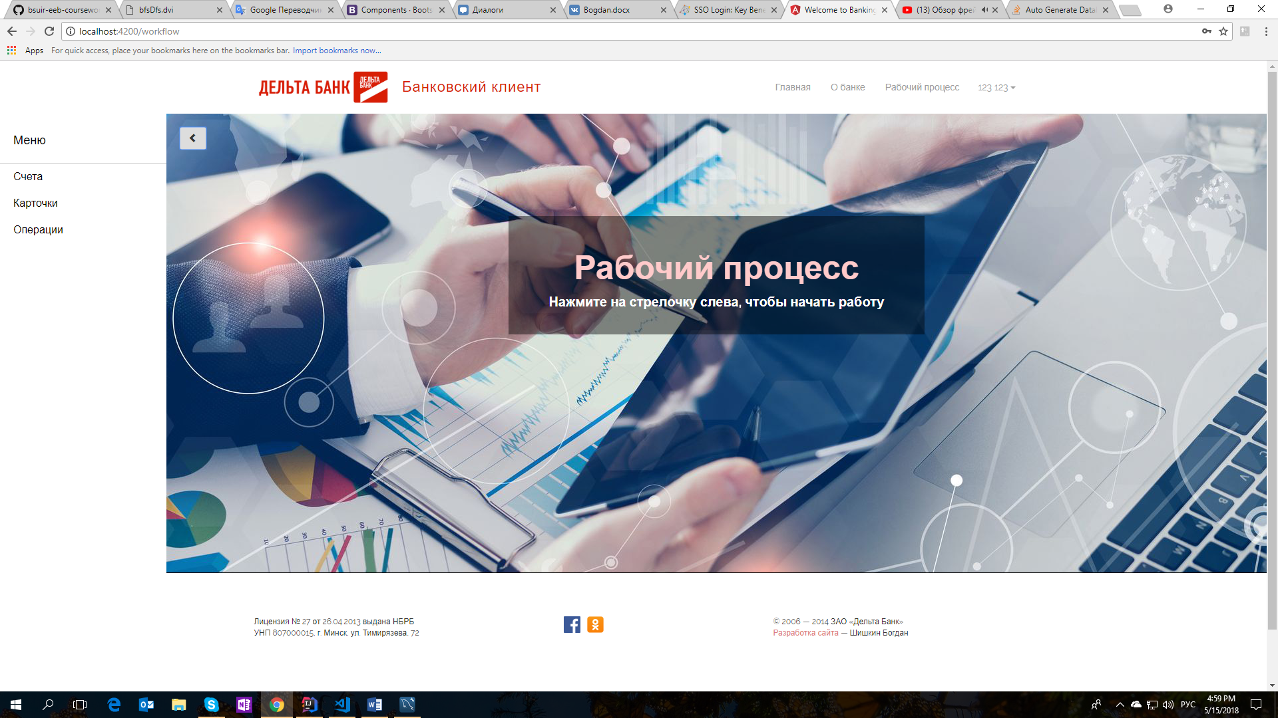

Рисунок 17 – Раздел “Рабочий процесс”

Нажав на раздел меню “Счета”, открывается окно, где можно выбрать, какой счет необходимо открыть (Рисунок 18), кликнув на нужную иконку, вы переходите к оформлению выбранного счета (Рисунок 19, 20).

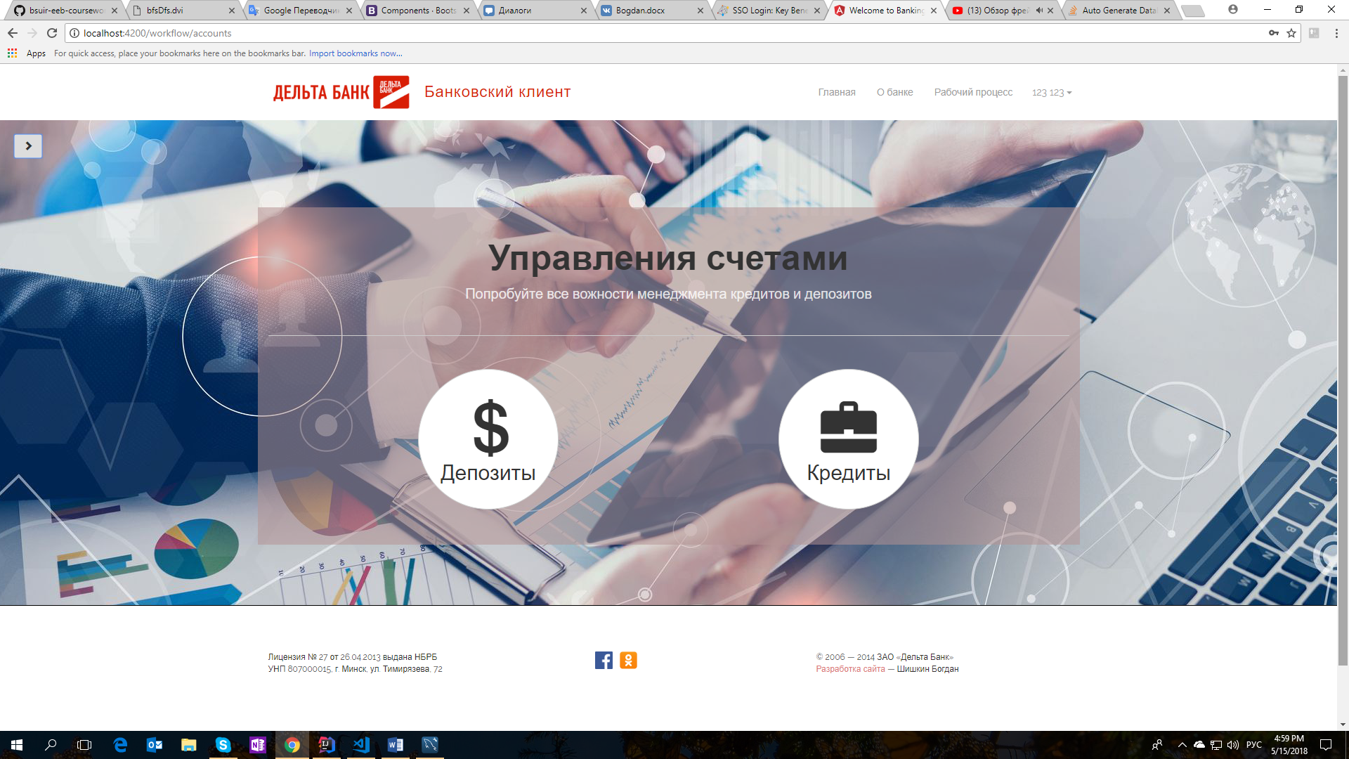

Рисунок 18 – Раздел “Счета”

Для открытия счета депозит необходимо заполнить форму, представленную на рисунке 19.

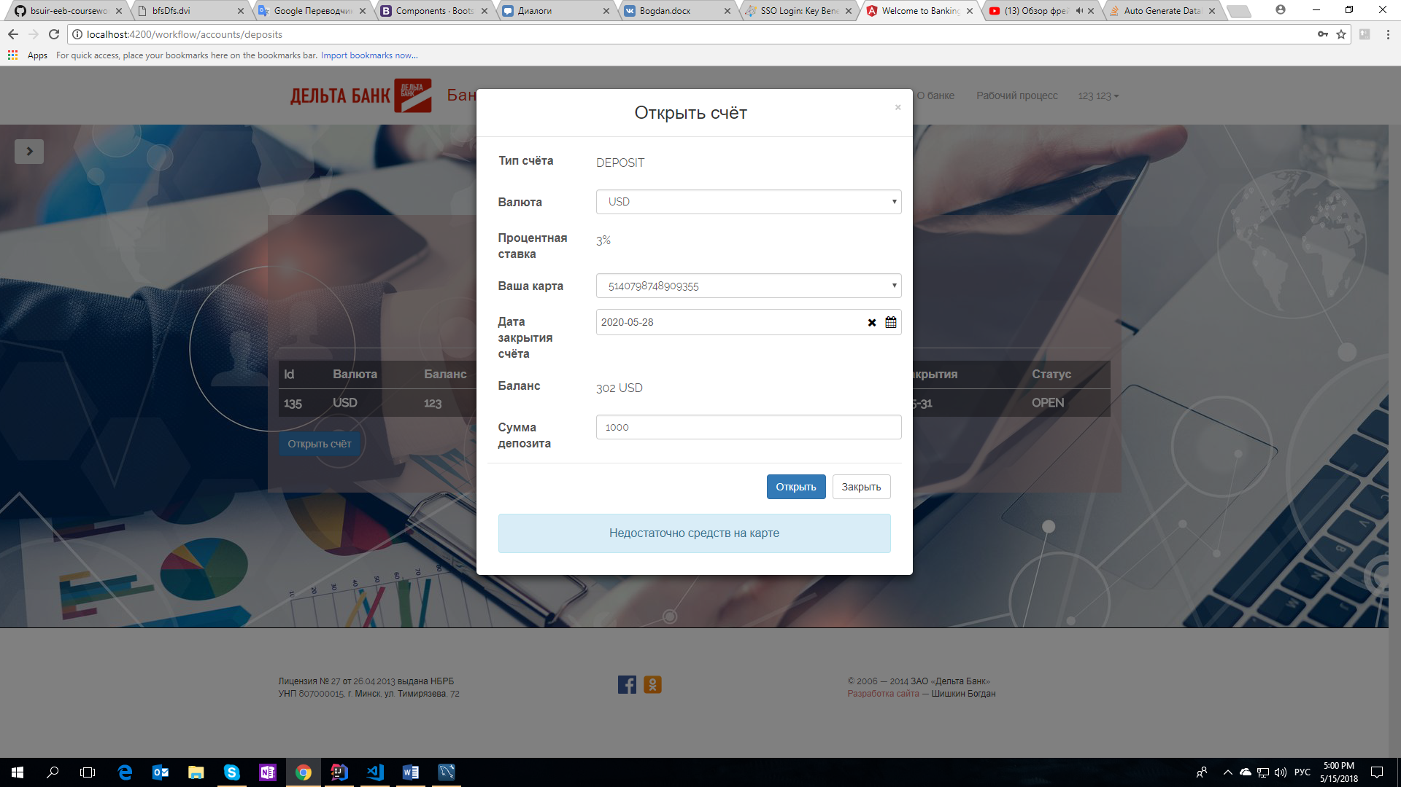

Рисунок 19 – Раздел “Депозиты”

После открытия счета, все депозиты отображаются в таблице согласно их статусу и информации, внесенной при оформлении (рисунок 20).

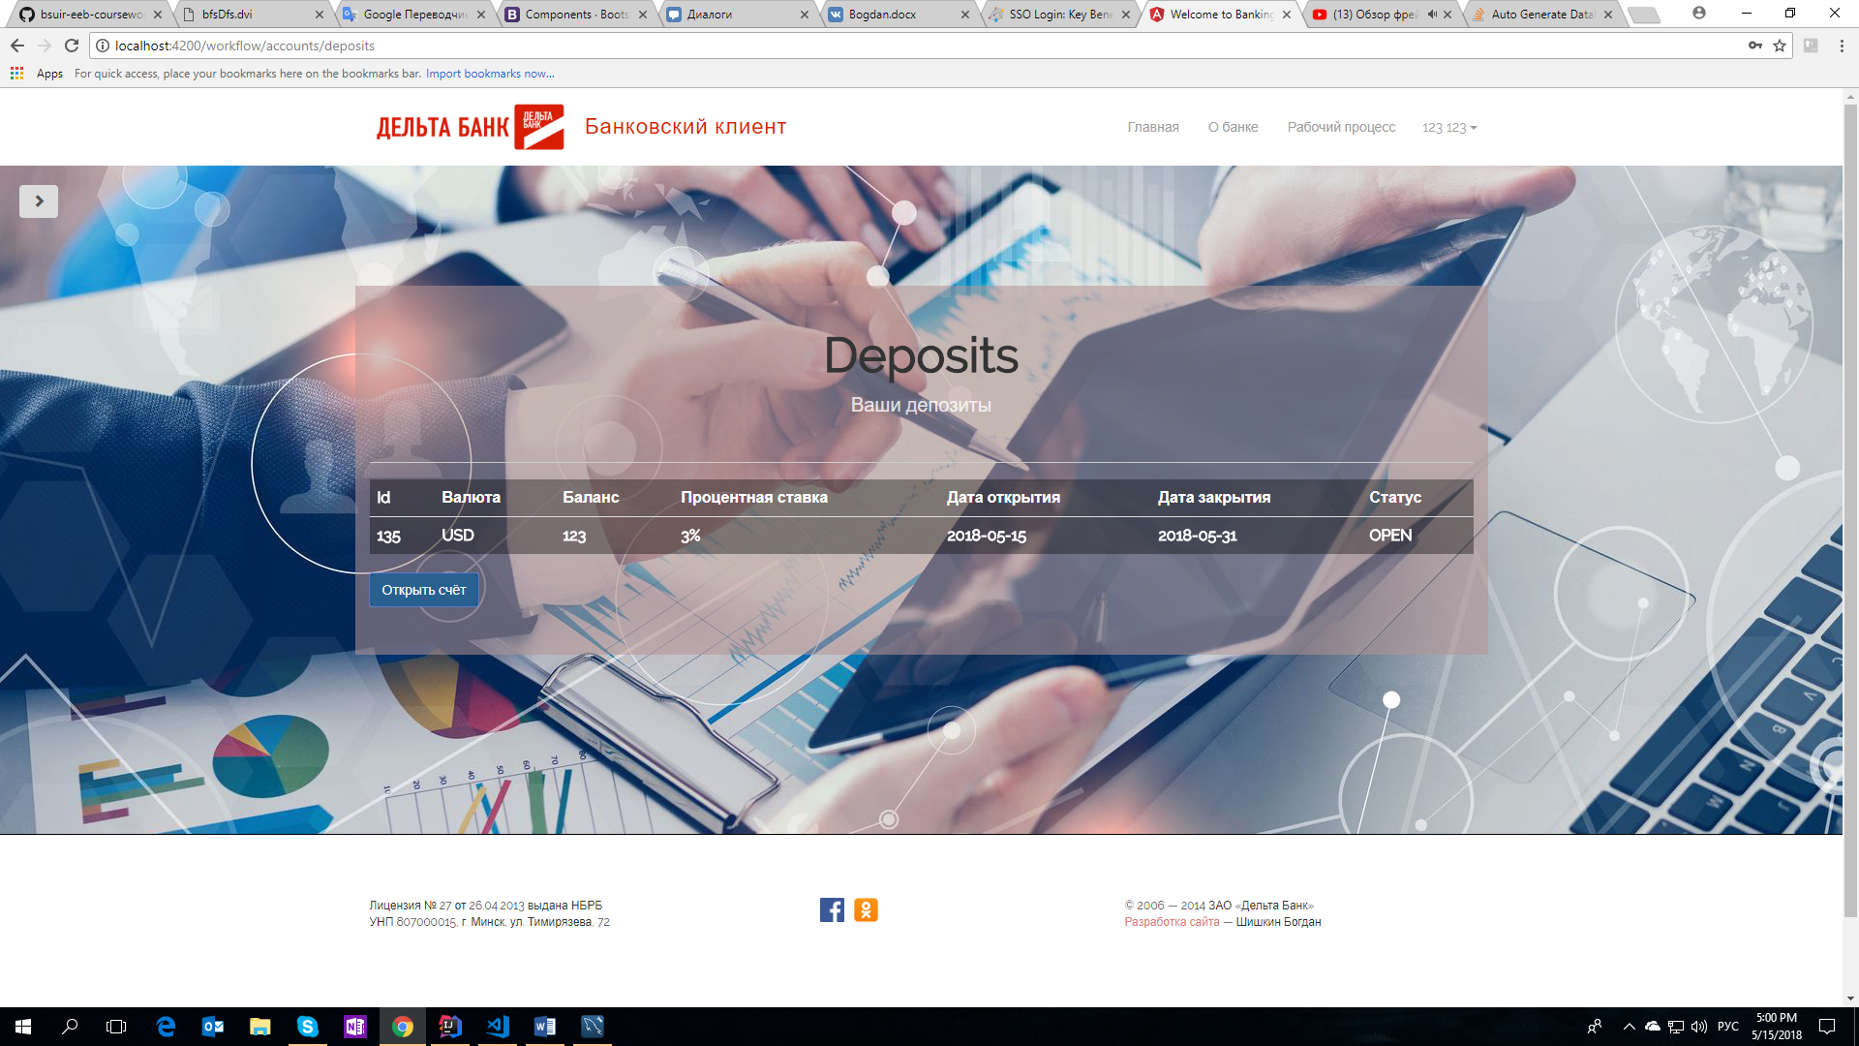

Рисунок 20 – Список депозитов

При переходе к разделу “Кредиты”, пользователю также необходимо заполнить обязательные поля, представленные на рисунке 21.

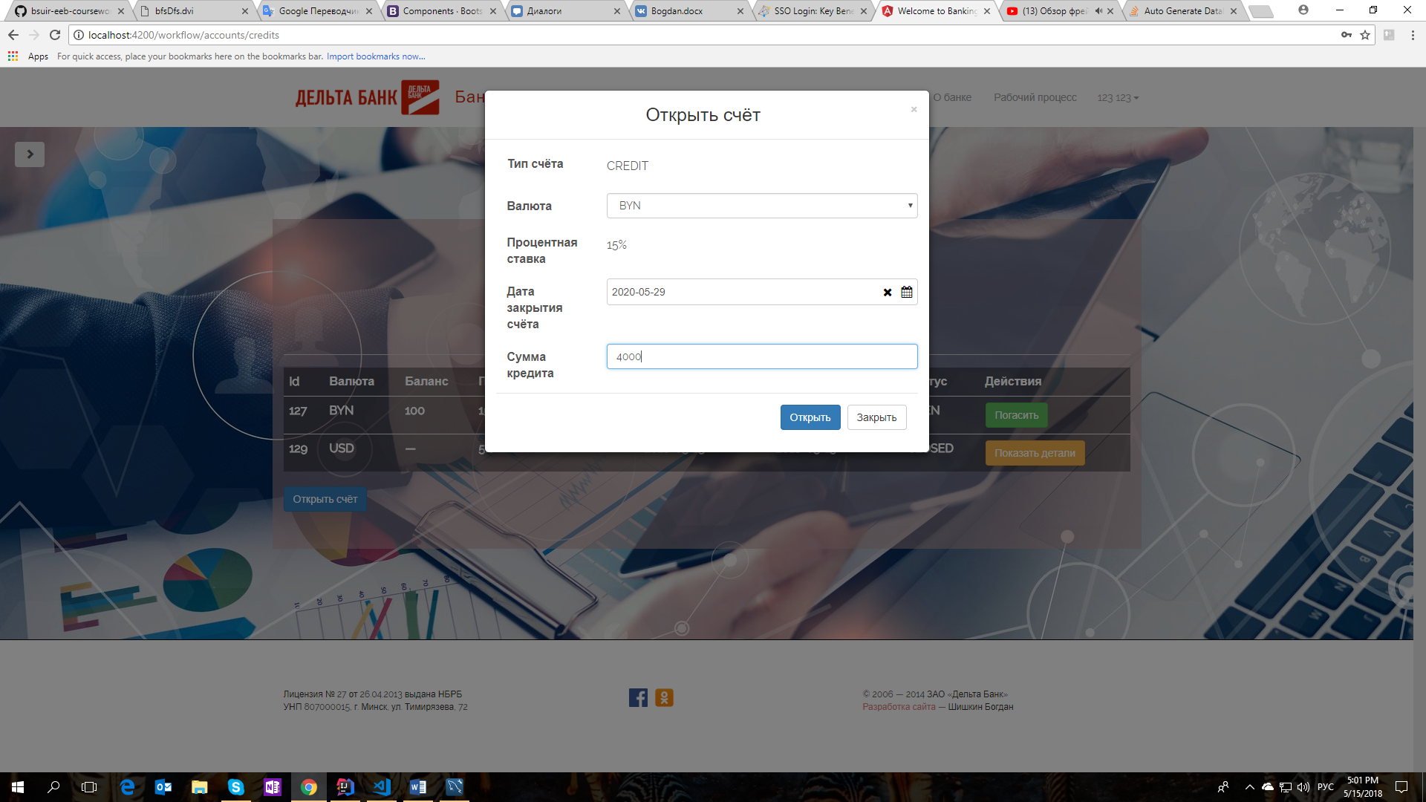

Рисунок 21 – Раздел “Кредиты”

Все оформленные кредиты отображаются в данном разделе. Кредиты необходимо погасить, для этого высчитывается сумма, которую пользователь должен уплатить (рисунок 22).

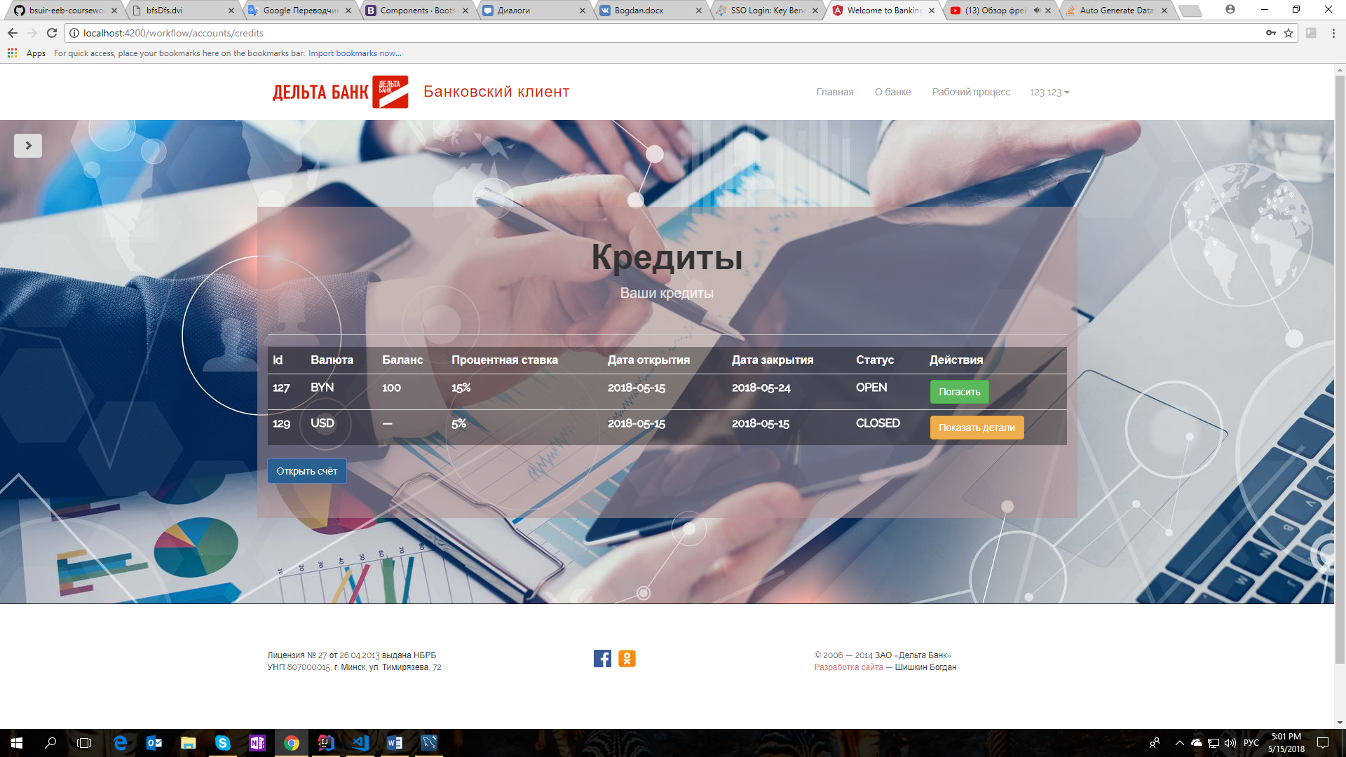

Рисунок 22 – Информация о кредитах

Для оформления карты достаточно обратиться к пункту “Карты” (Рисунок 23). Нажав на иконку “Получить”, вы перейдете к оформлению карты (Рисунок 24), где можно выбрать валюту и тип карты. На оформленную карту перечисляется стартовый капитал в размере 1000 у.е., который в дальнейшем можно использовать при совершении платежей. Зарегистрированная карта появится в разделе “Карты” (Рисунок 25).

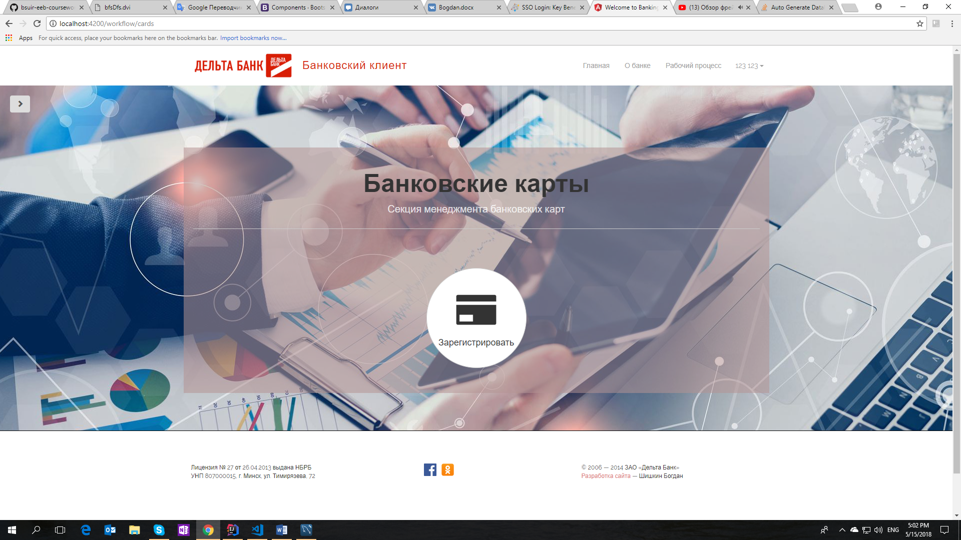

Рисунок 23– Раздел “Карты”

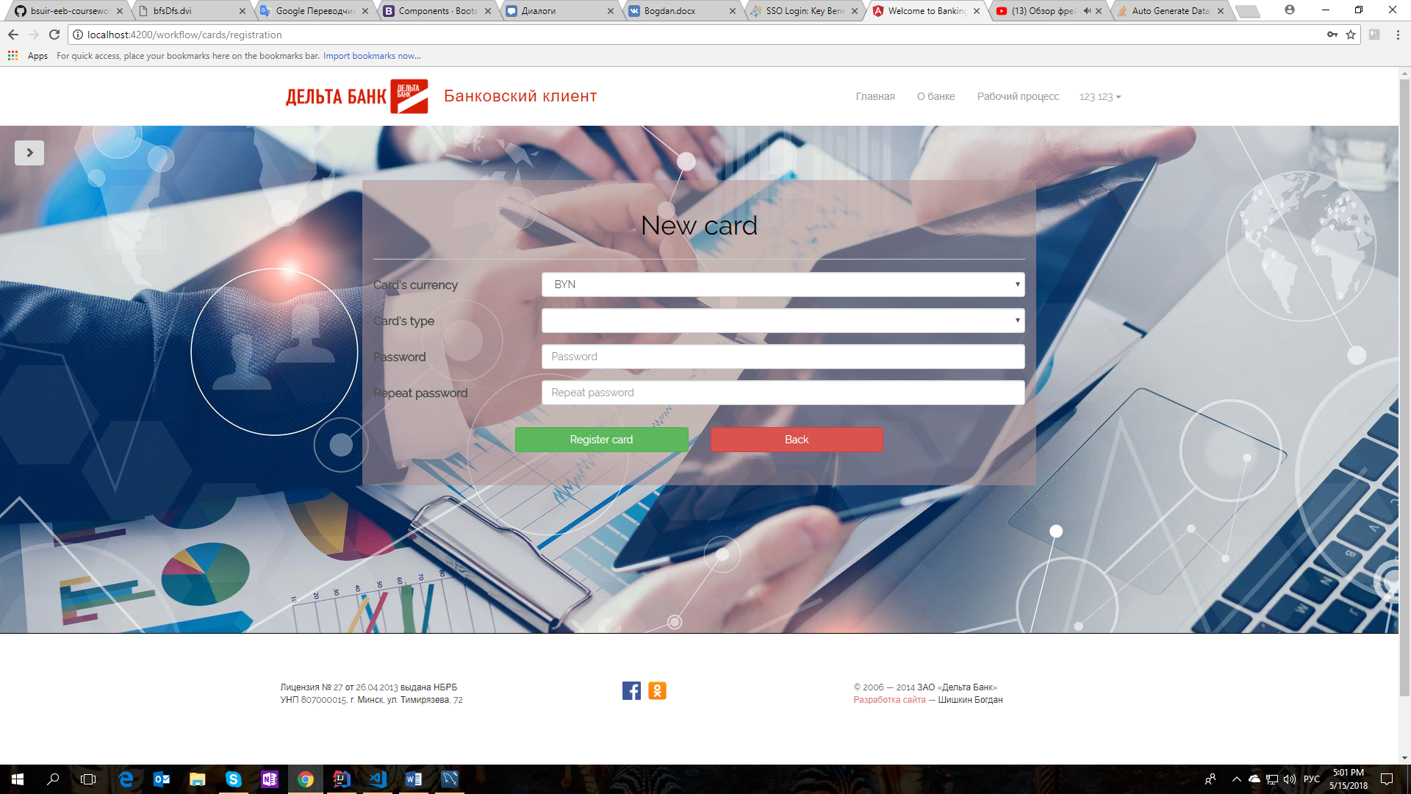

Рисунок 24 – Окно “Оформление карты”

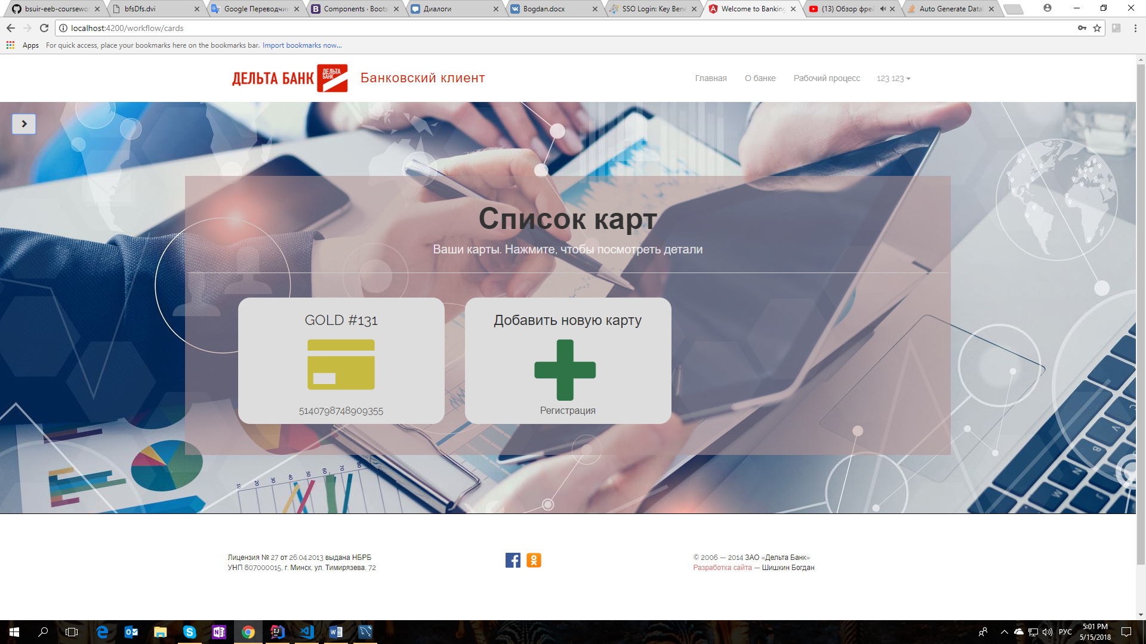

Рисунок 25 – Раздел “Карты”

Все операции, совершенные с картой можно просмотреть кликнув на интересующую карту (Рисунок 26), нажав на кнопку “Детали”, откроется окно содержащее информацию по выбранному платежу (Рисунок 27), которую можно распечатать, кликнув по кнопке ‘Распечатать документ”, в новом окне откроется pdf документ (Рисунок 28), который можно вывести на печать.

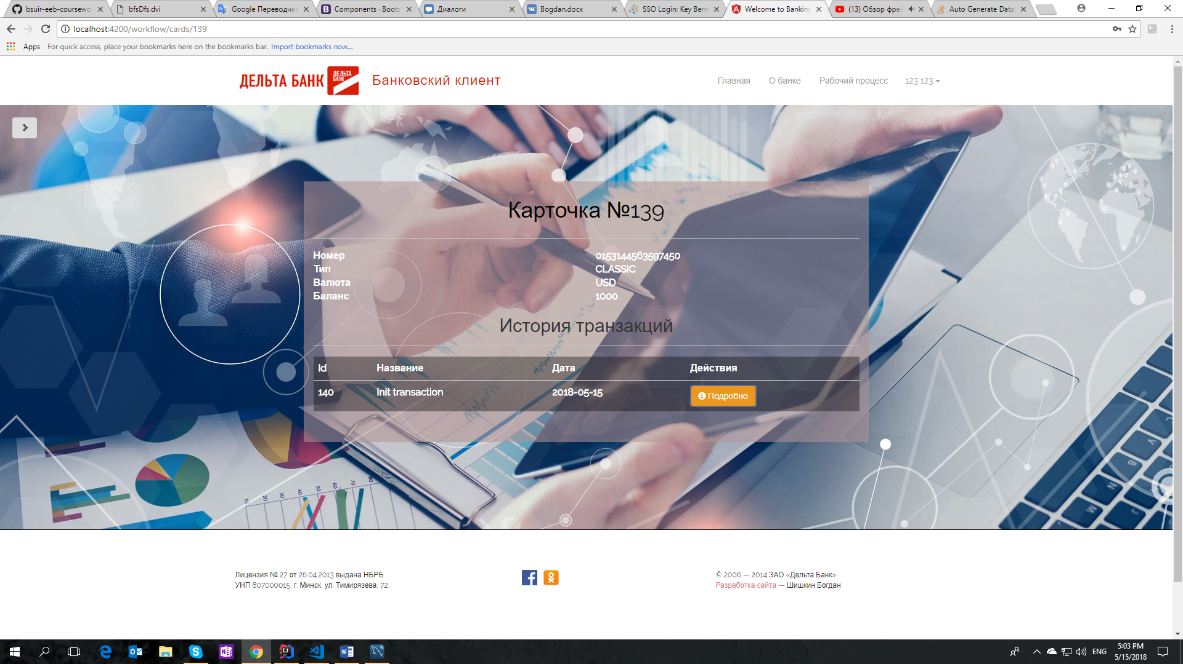

Рисунок 26 – Окно “Информация о карте”

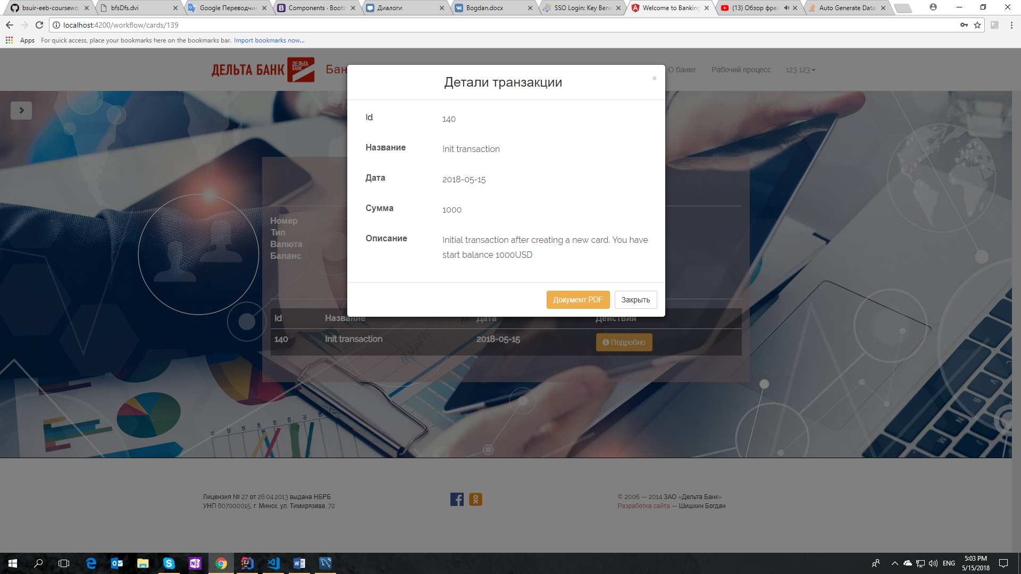

Рисунок 27 – Окно “Детали платежа”

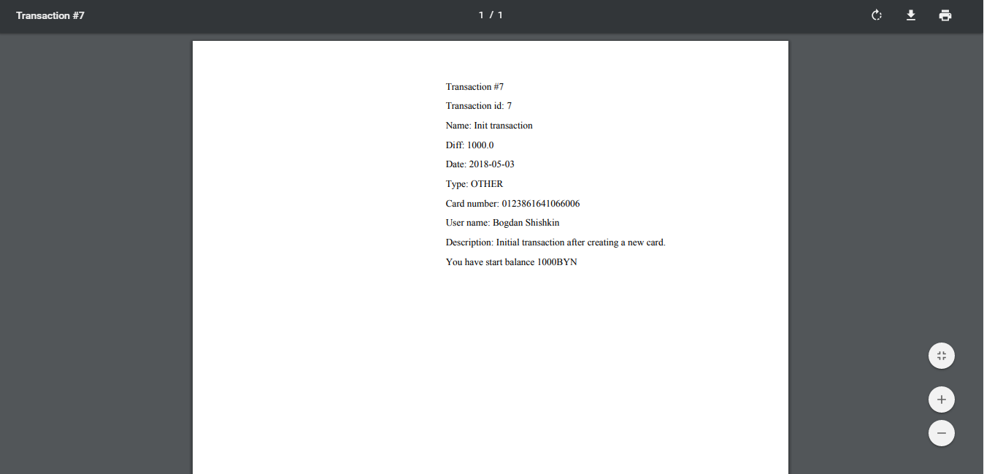

Рисунок 28– Документ содержащий информацию о транзакции

Все транзакции совершаются в разделе “Транзакции” (Рисунок 29).

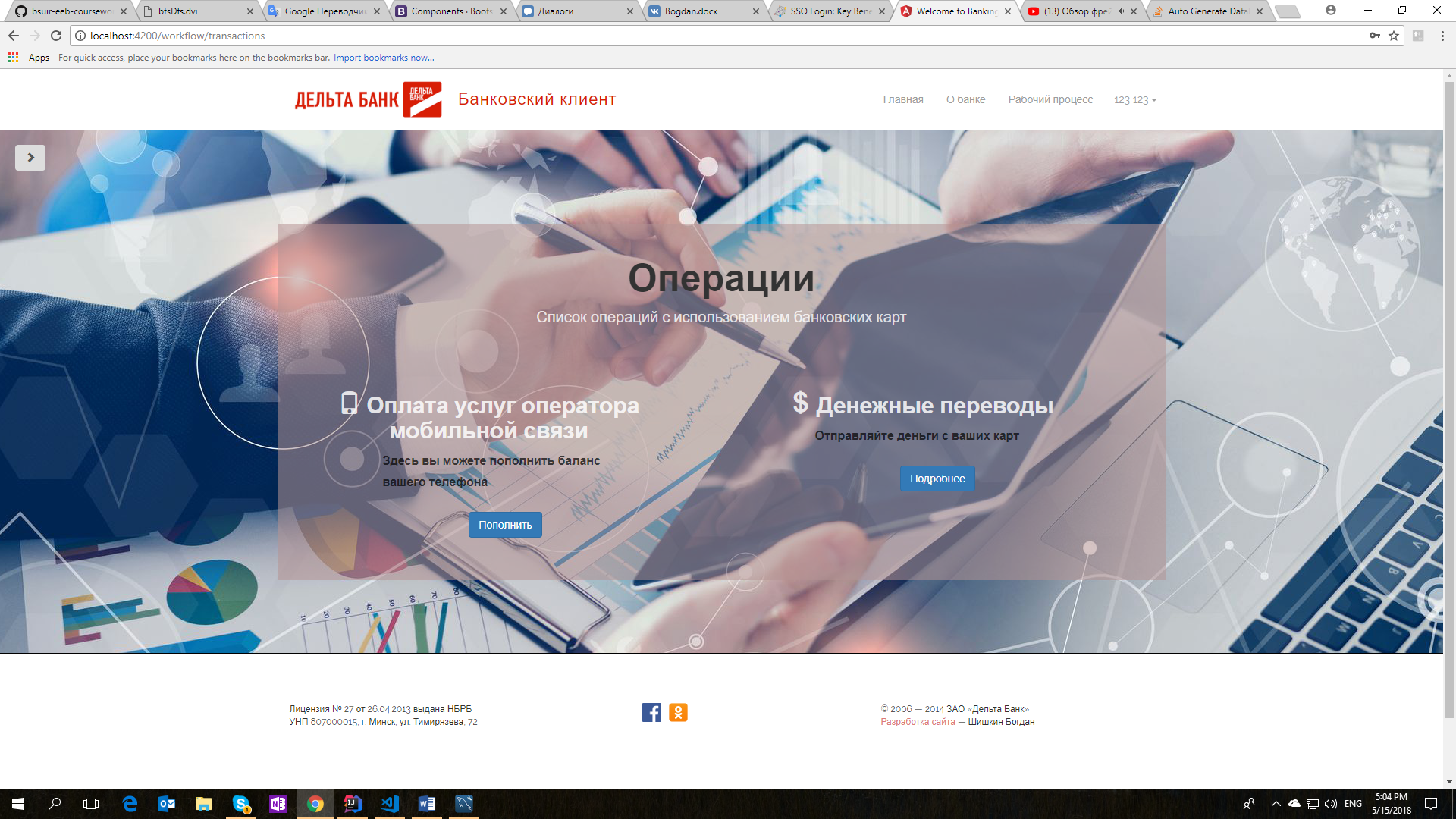

Рисунок 29 – Раздел “Транзакции”

В разделе “Транзакции” можно перечислить деньги на телефон. Откроется окно (Рисунок 30), где необходимо указать карту по которой будет совершаться платеж, номер телефона и ввести сумму (Рисунок 31). Выбрав карту, появится поле “Баланс”, где будет отображен остаток на карте (Рисунок 32).

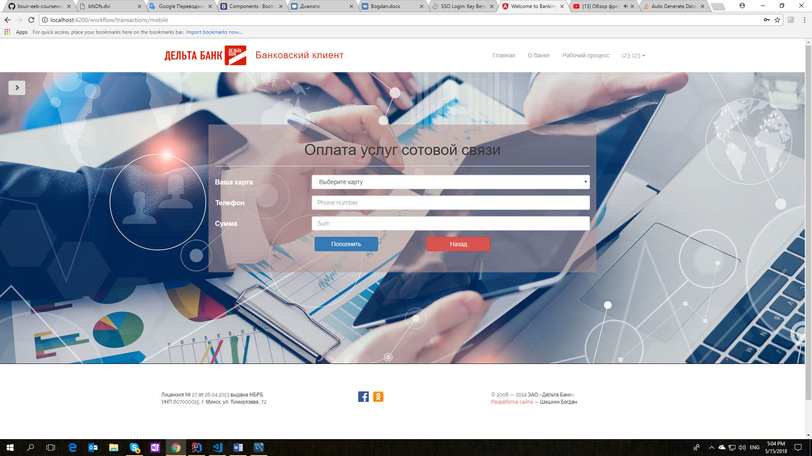

Рисунок 30 – Окно “Оплата телефона”

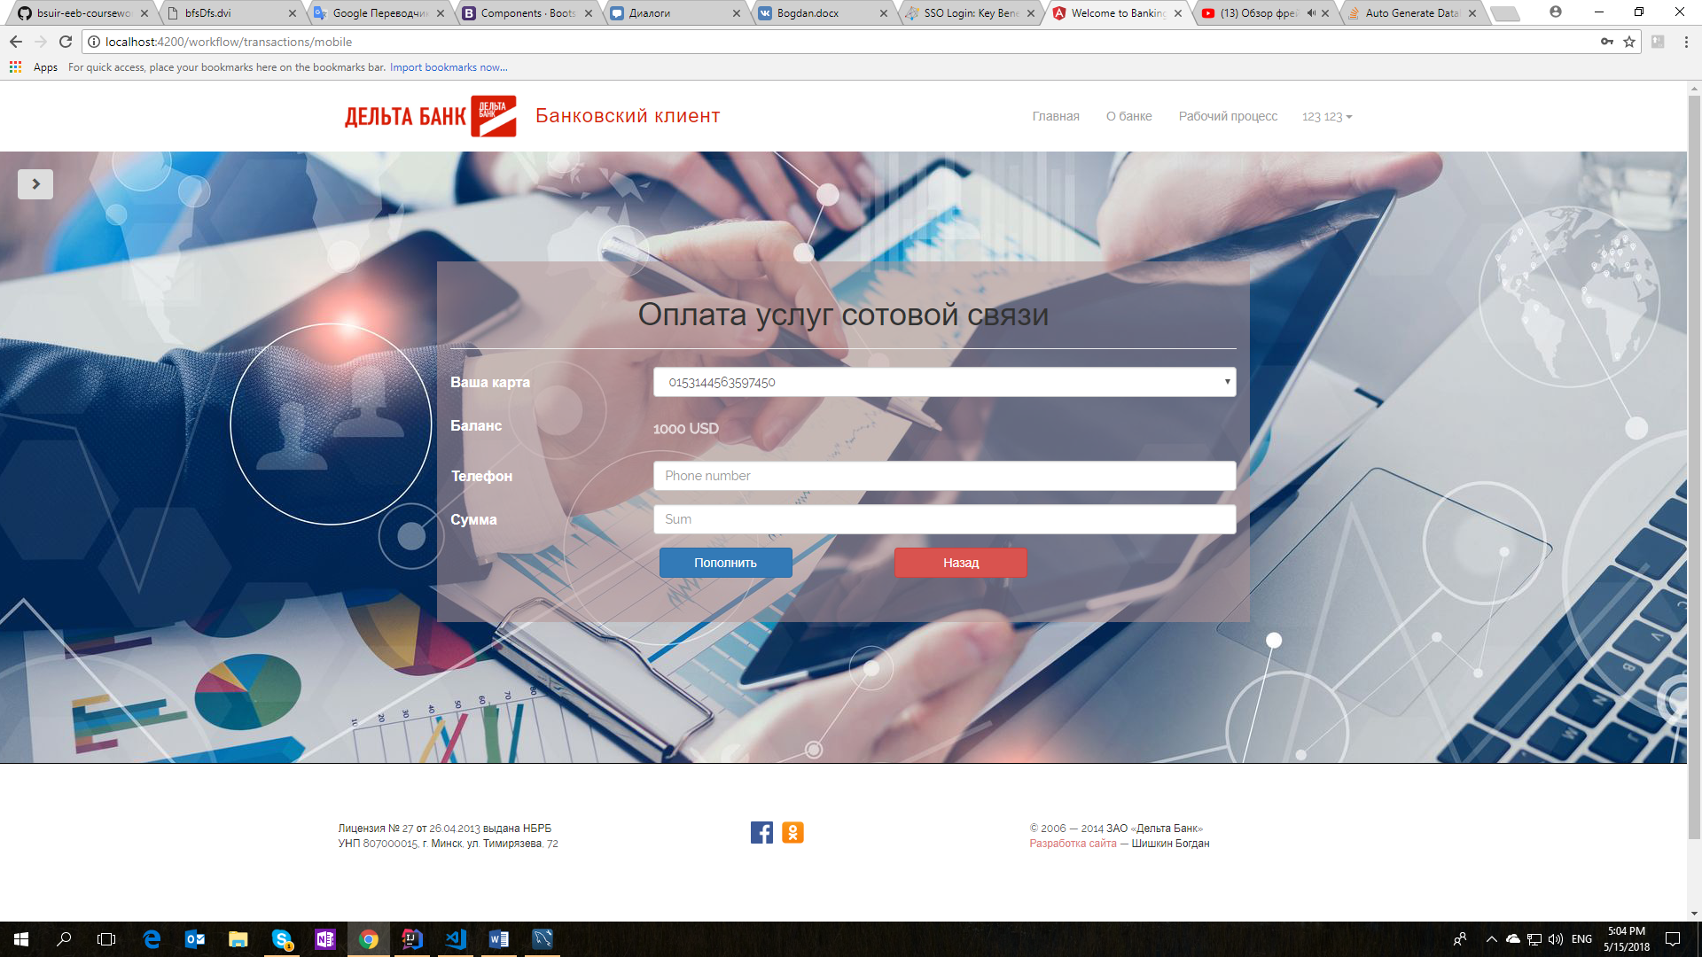

Рисунок 31 – Окно “Оплата телефона”

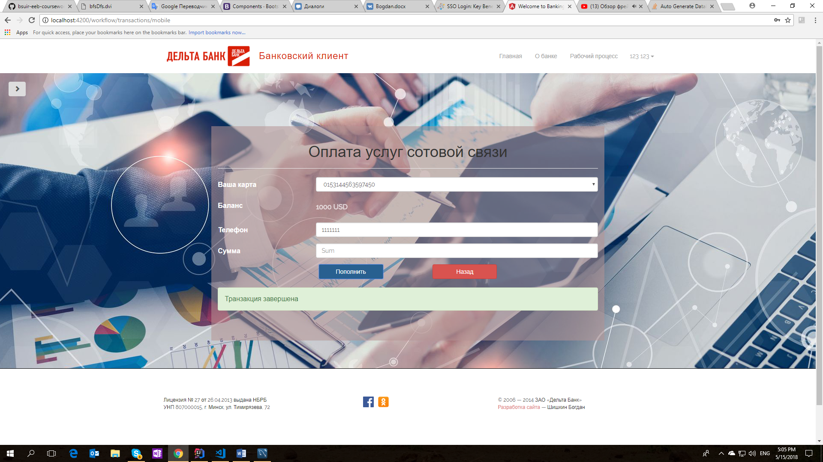

Рисунок 32 – Окно “Оплата телефона”

В разделе “Транзакции” можно осуществлять переводы средств с карты на карту. Для этого вам необходимо выбрать карту с которой будут списаны указанные в поле “сумма” средства, а также указать номер карты на которую будут переведена данная сумма (Рисунок 33).

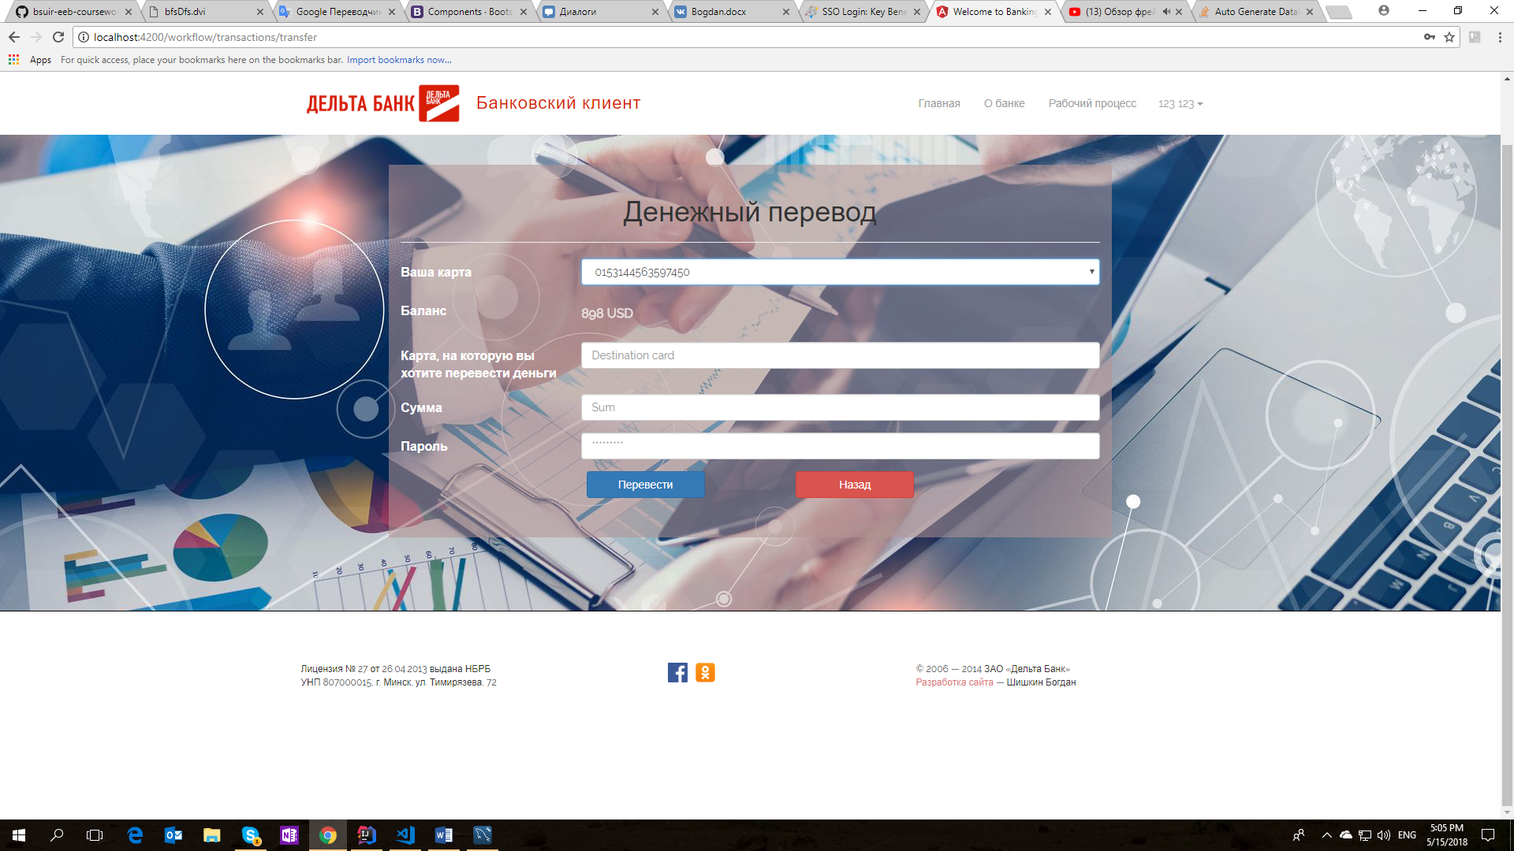

Рисунок 33 – Окно “Перевод средств”

Для выхода из аккаунта достаточно нажать на свою имя и фамилию в правлм верхнем углу и выбрать из выпадающего меню “Выйти” (Рисунок 34).

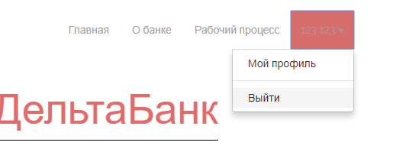

Рисунок 34 – Выход из аккаунта.

# ЗАКЛЮЧЕНИЕ

Таким образом, были тщательно изучены детали разработки приложения для автоматизации введения услуг банка. Можно сделать заключение о том, что автоматизация охватывает огромный спектр задач, т.е. не смотря на предметную область, можно беспрецедентно сделать вывод, что обильность технологий обеспечивает гибкость разработки приложений. Данная автоматизированная система была написана на языке программирования Java, использована REST-архитектура. База данных, примененная в проекте – MySQL.

Были рассмотрены различного рода диаграммы. В связи с ними стоит отметить, что данное приложение пригодно для внесения улучшений и расширения функционала, ввиду использования распространенных шаблонов проектирования: команда, строитель, прокси, MVC. Соответственно, далее его можно расширять ввиду достаточно понятных конструкций, составляющих архитектуру приложения.

Некоторый функционал, например платежная система, была упрощена с целью отражения сущности транзакционных операций и как они реализованы с точки зрения программирования. Также, затрагивая функционал программы, была реализована безопасность, включая валидацию входных данных и проверку прав авторизованного пользователя. Отметим, что данное сочетание функционала работает слаженно в рамках одного бизнес-приложения.

# СПИСОК ИСПОЛЬЗОВАННОЙ ЛИТЕРАТУРЫ

1. Методические указания по курсовому проекту для специальностей 1-28 01 01 Экономика электронного бизнеса и 1-28 01 02 Электронный маркетинг/ А.Г. Хмелев. Мн.:БГУИР, 2015;
2. М. Фаулер - Основы UML.2-е издание /изд. - СПб.: Питер, 2009.-560с;
3. Хорстманн, К. С. JAVA2. Том 2. Тонкости программирования. Пер. с англ. Справочное пособие/ Корнелл, Г. - М: ООО «Вильямс», 2003 - 1120с.
4. Герберт Ш. Java. Полное руководство / Ш. Герберт. – М.: Вильямс, 2012.
5. Фримен, Эр. Паттерны проектирования / Эр. Фримен, Эл. Фримен. - СПб.: Питер, 2011. - 200 с.
6. IBM DevelopWorks [Электронный ресурс]. - Электронные данные. - Режим доступа: [http://www.ibm.com/developerworks](http://www.ibm.com/developerworks/ru/library/os-javapdf/)
7. Курняван, Б. Программирование WEB-приложений на языке Java / Б. Курняван. – ЗАО Издательство «Лори». - Москва, 2014. — 880 с
8. React Documentation [Электронный ресурс] – Режим доступа: <https://facebook.github.io/react/>
9. Euroconcert.su [Электронный ресурс]. – Электронные данные. – Режим доступа: http://[euroconcert.su/article/1](http://www.euroconcert.su/article/article_22.htm)
10. Mongoose Documentation [Электронный ресурс] – Режим доступа: <http://mongoosejs.com/docs/guide.html>

# ПРИЛОЖЕНИЕ A – ДИАГРАММА IDEF0 «КАК ЕСТЬ»

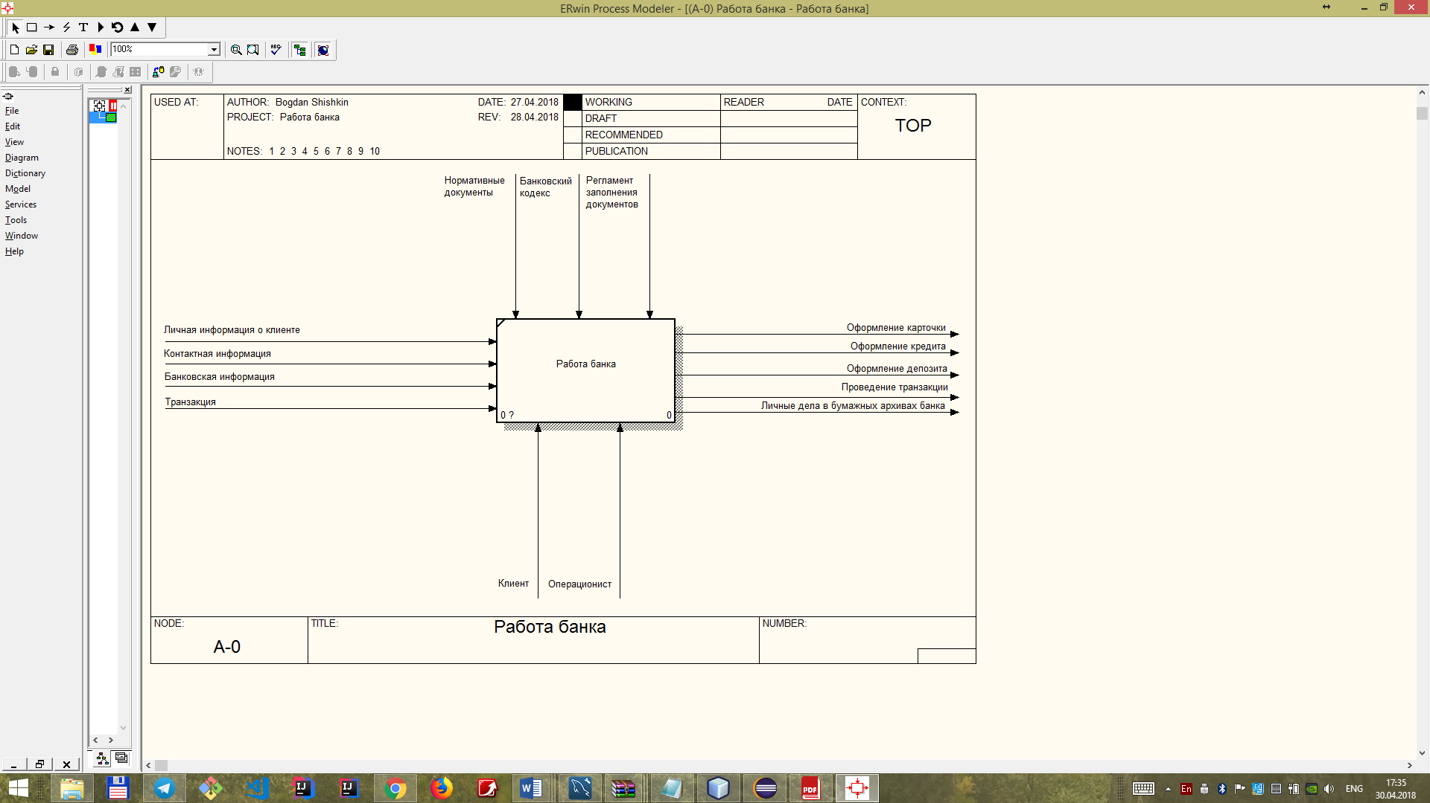

# ПРИЛОЖЕНИЕ Б – ДИАГРАММА IDEF0 «КАК БУДЕТ»

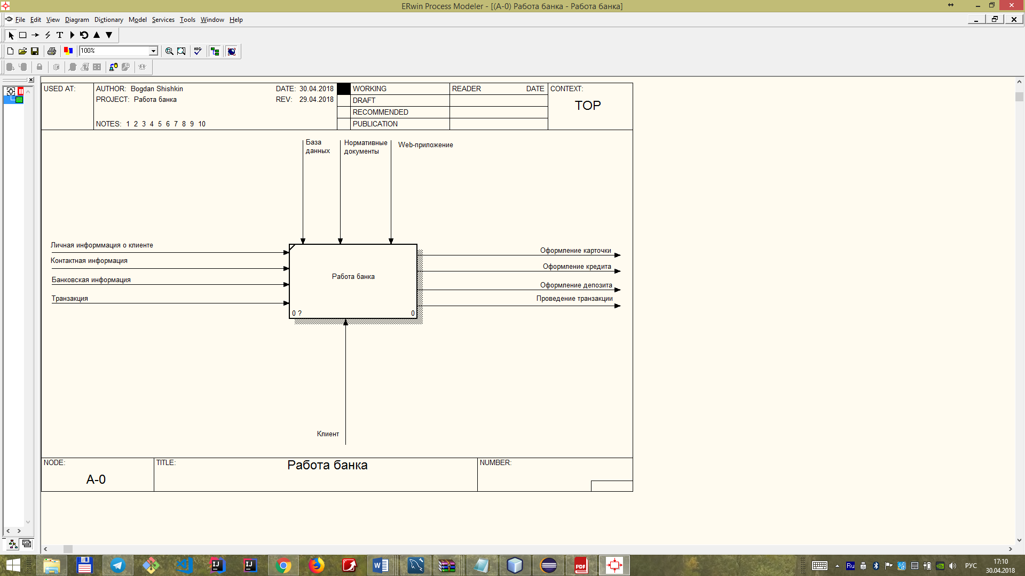

# ПРИЛОЖЕНИЕ B – ДИАГРАММЫ РАЗВЕРТЫВАНИЯ

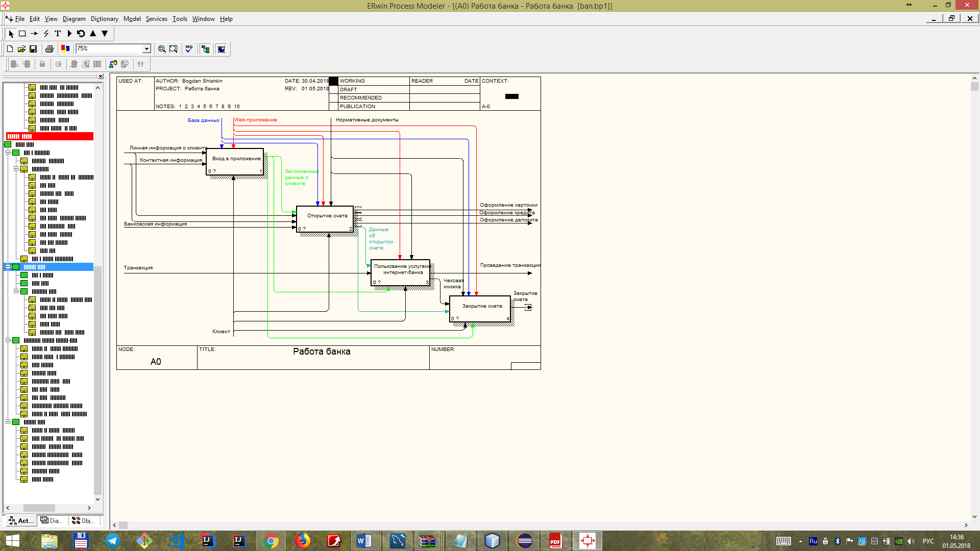

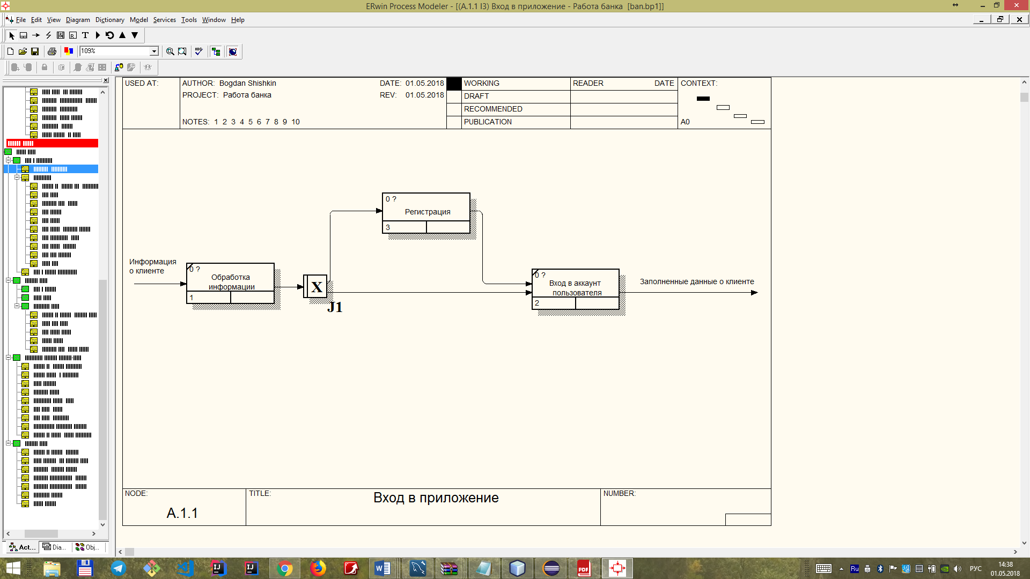

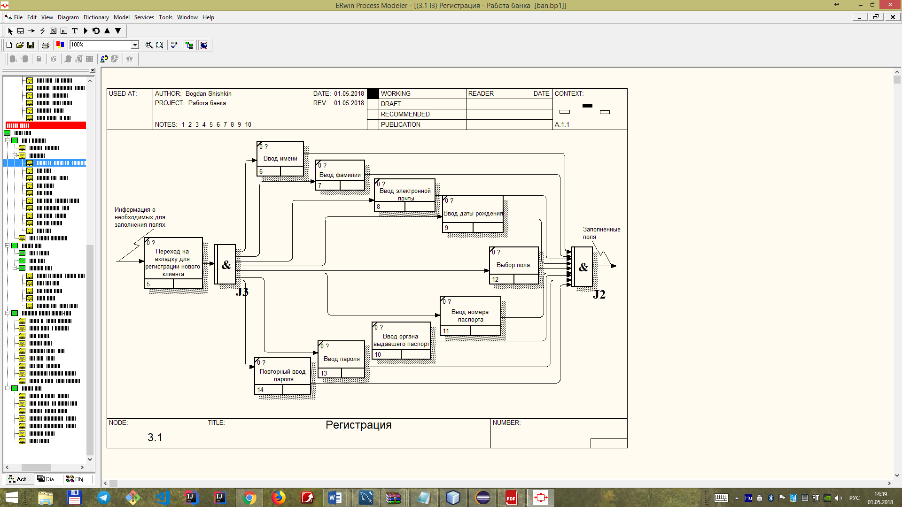

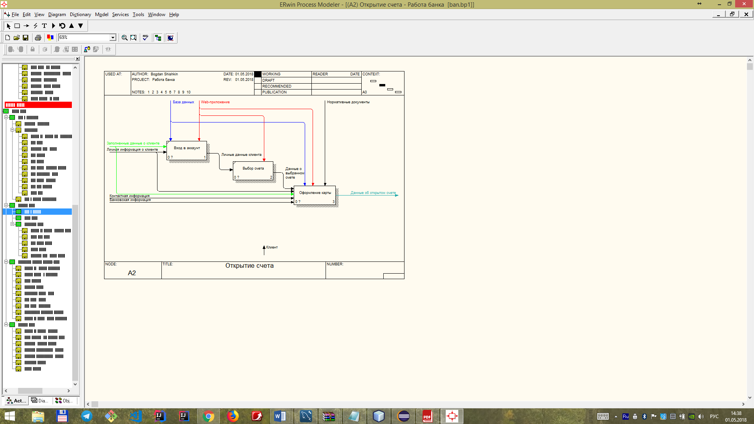

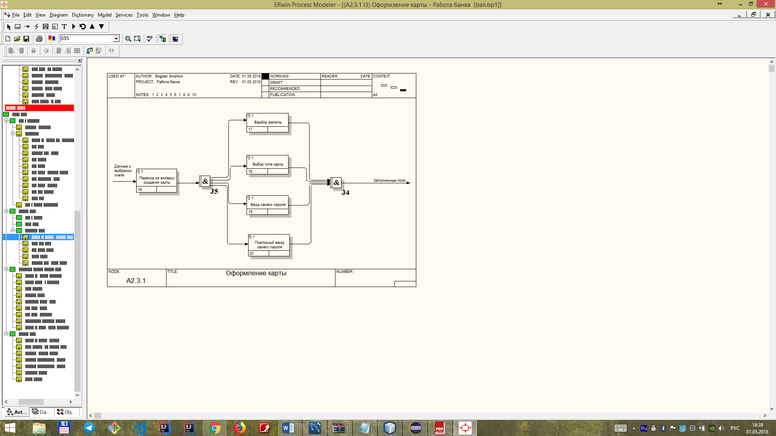

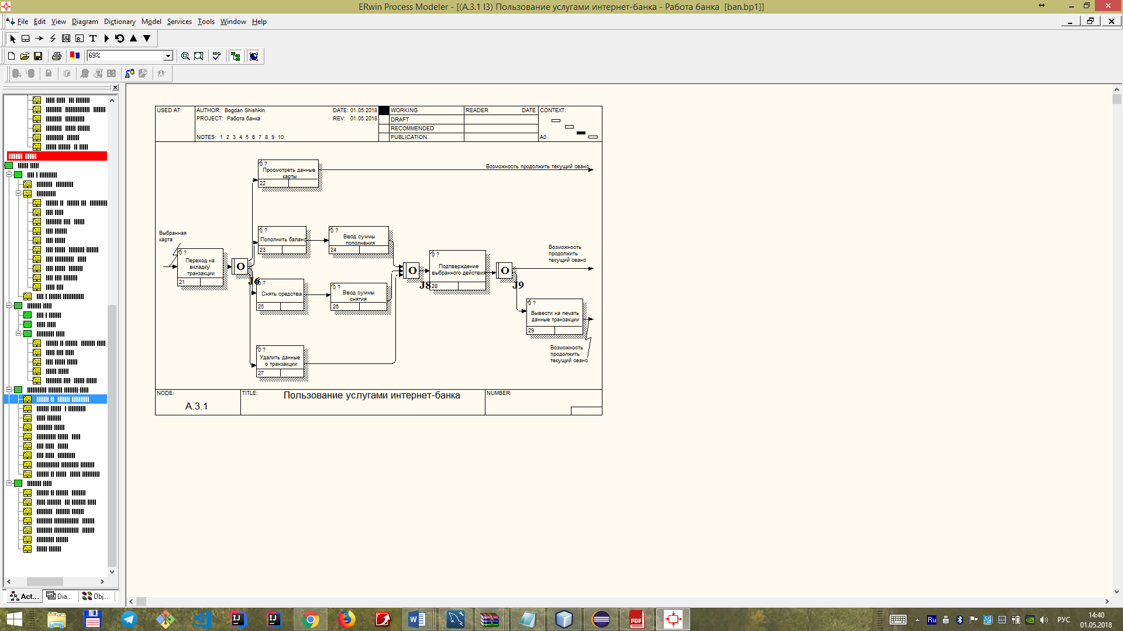

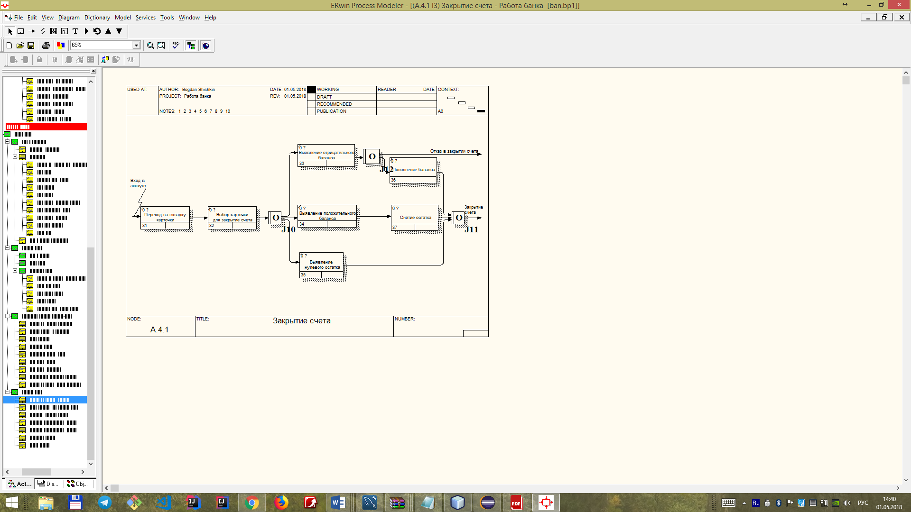

# 

ПРИЛОЖЕНИЕ Г – UML ДИАГРАММА ДЕЙСТВИЙ

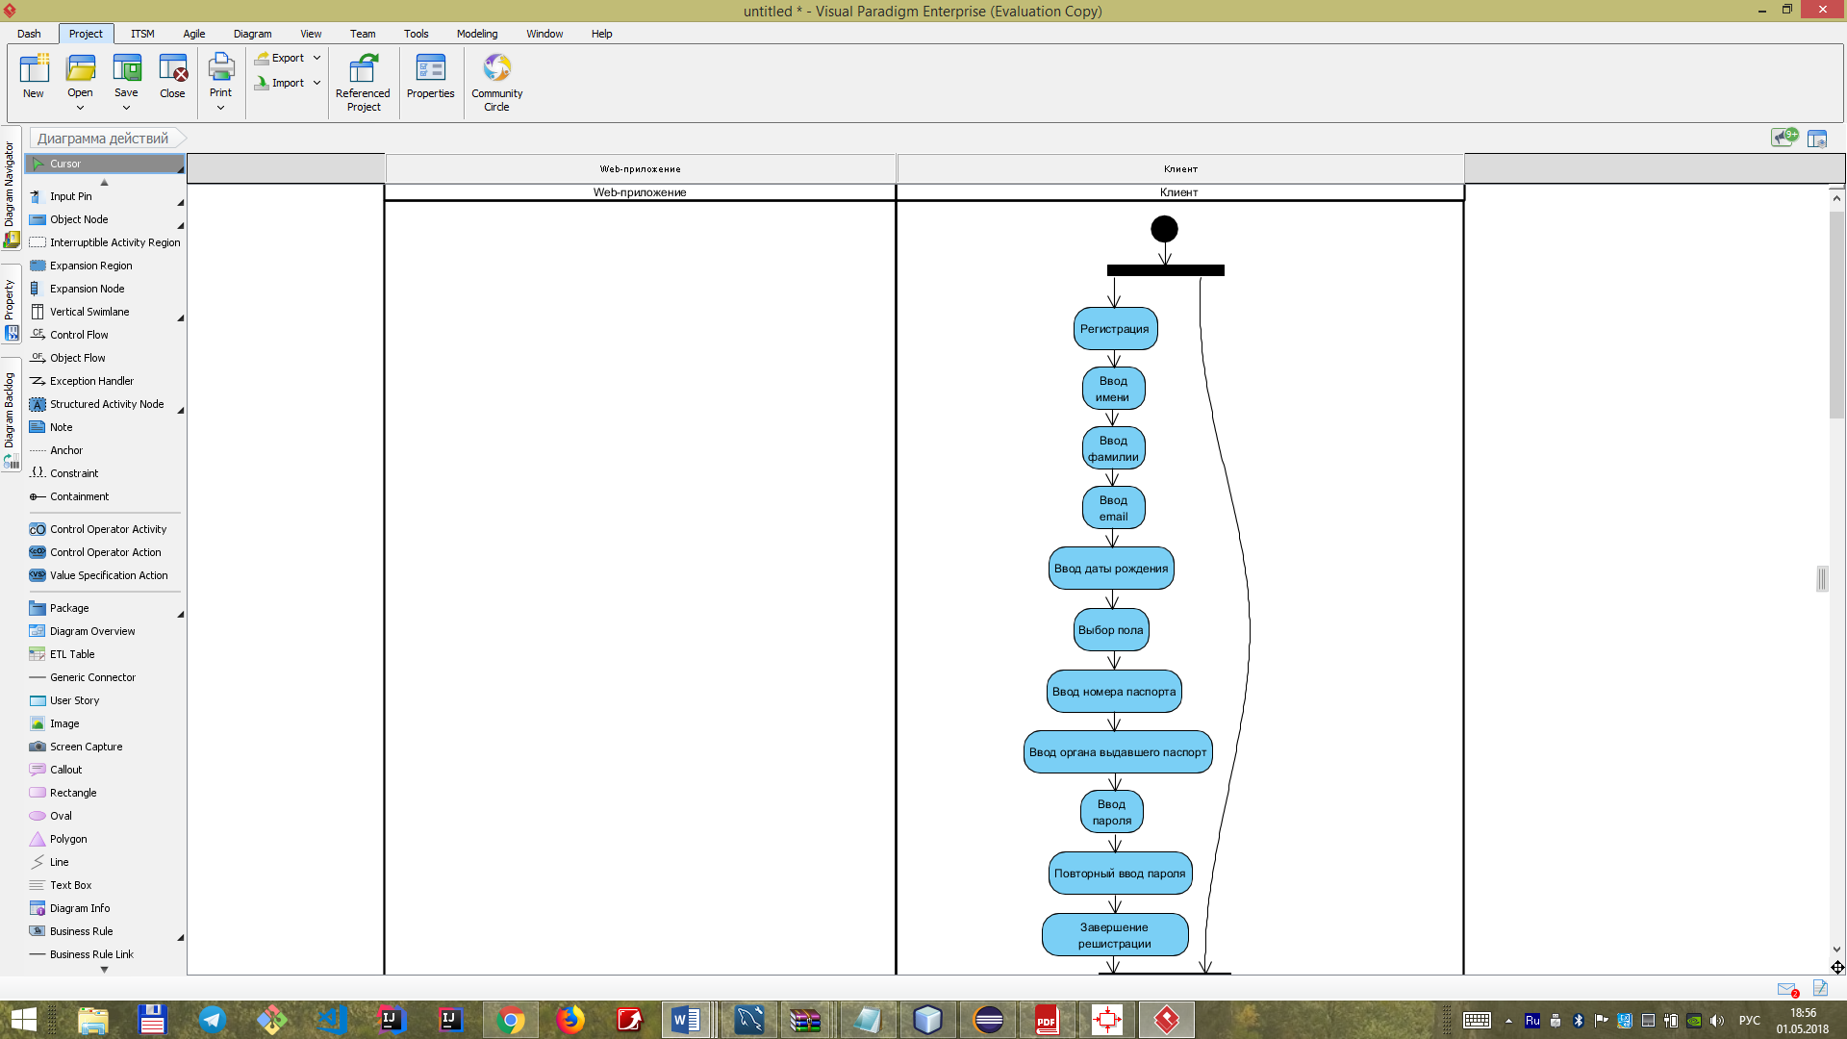

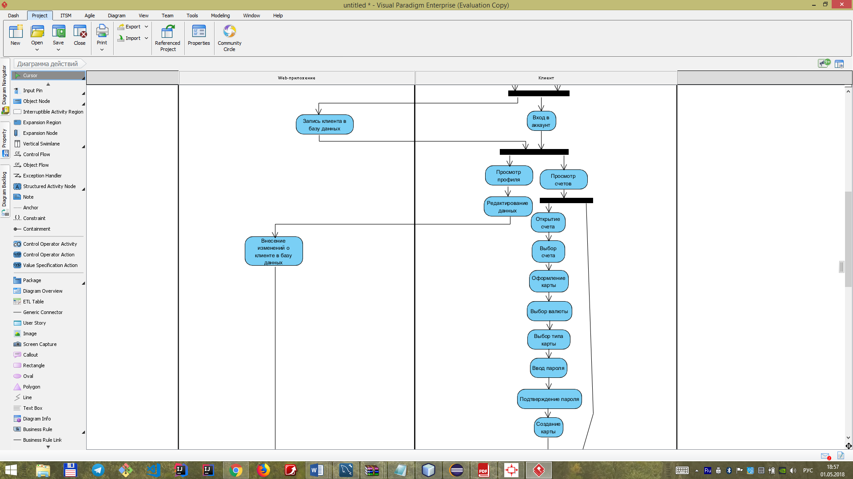

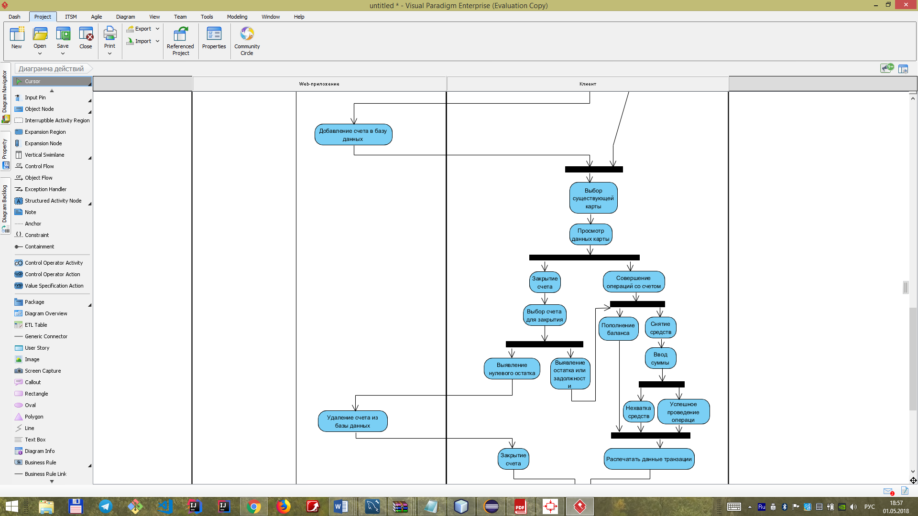

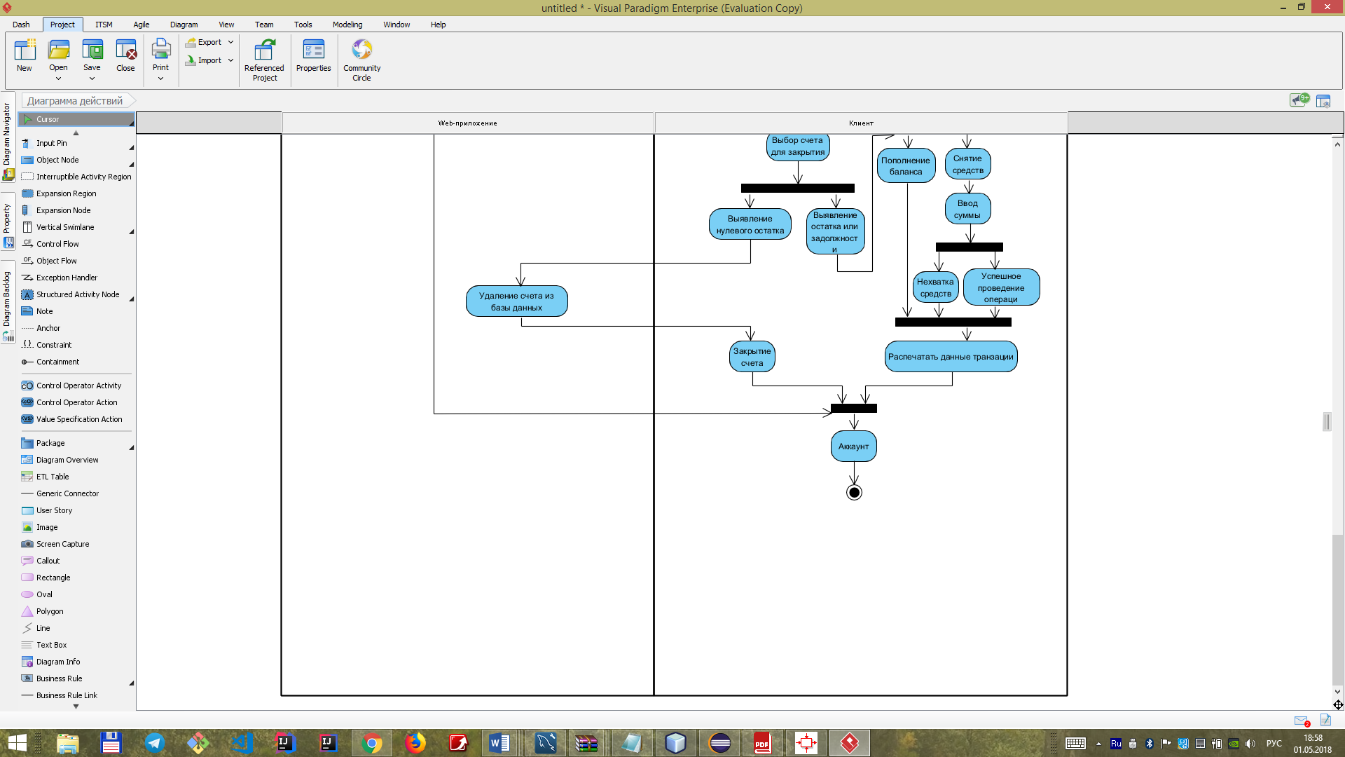

# ПРИЛОЖЕНИЕ Д – UML ДИАГРАММА ПОСЛЕДОВАТЕЛЬНОСТЕЙ

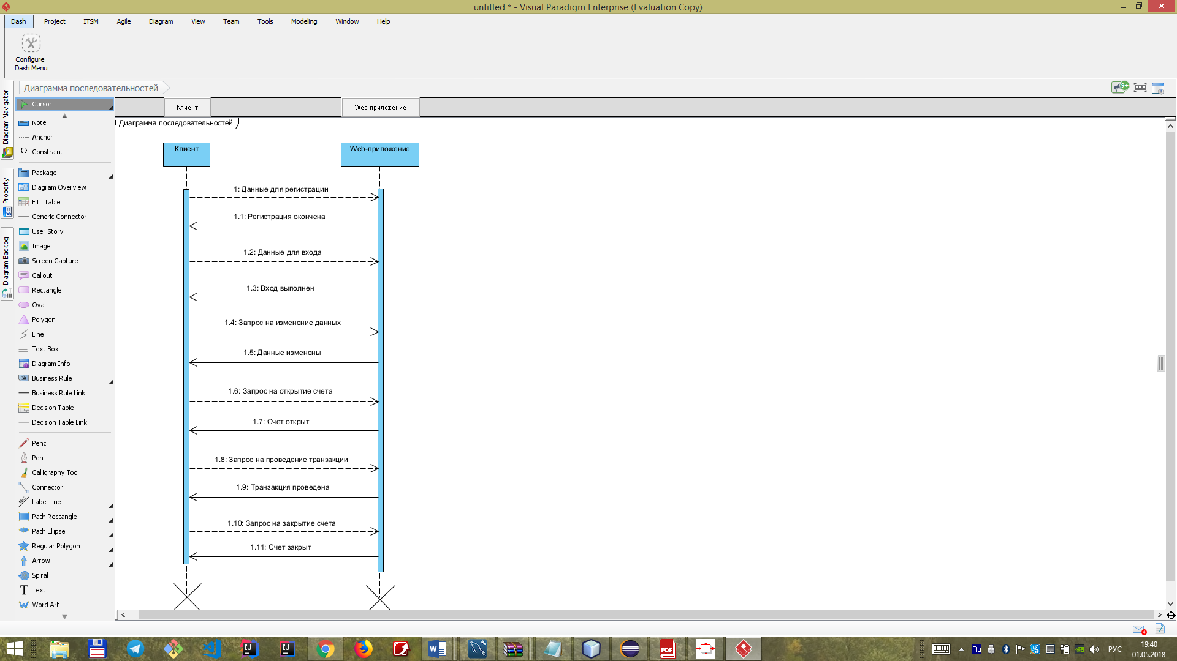

# ПРИЛОЖЕНИЕ Е – UML ДИАГРАММА СЦЕНАРИЕВ ИСПОЛЬЗОВАНИЯ

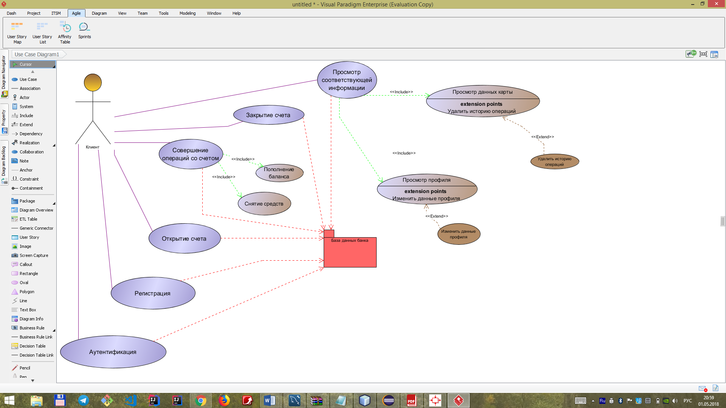

# ПРИЛОЖЕНИЕ Ж – UML ДИАГРАММА КЛАССОВ

#TODO (можно поменять на белый фон)

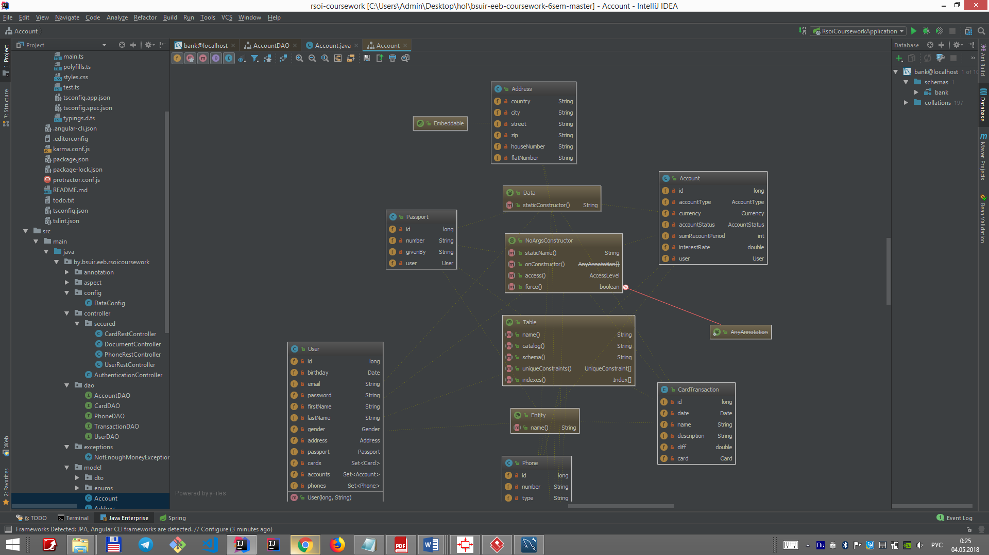

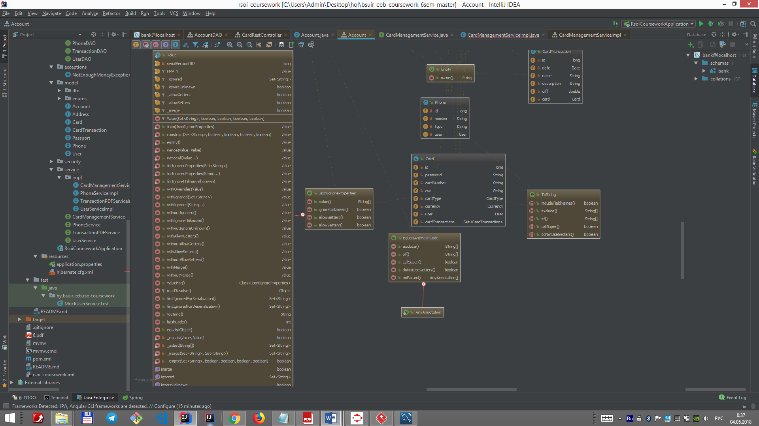

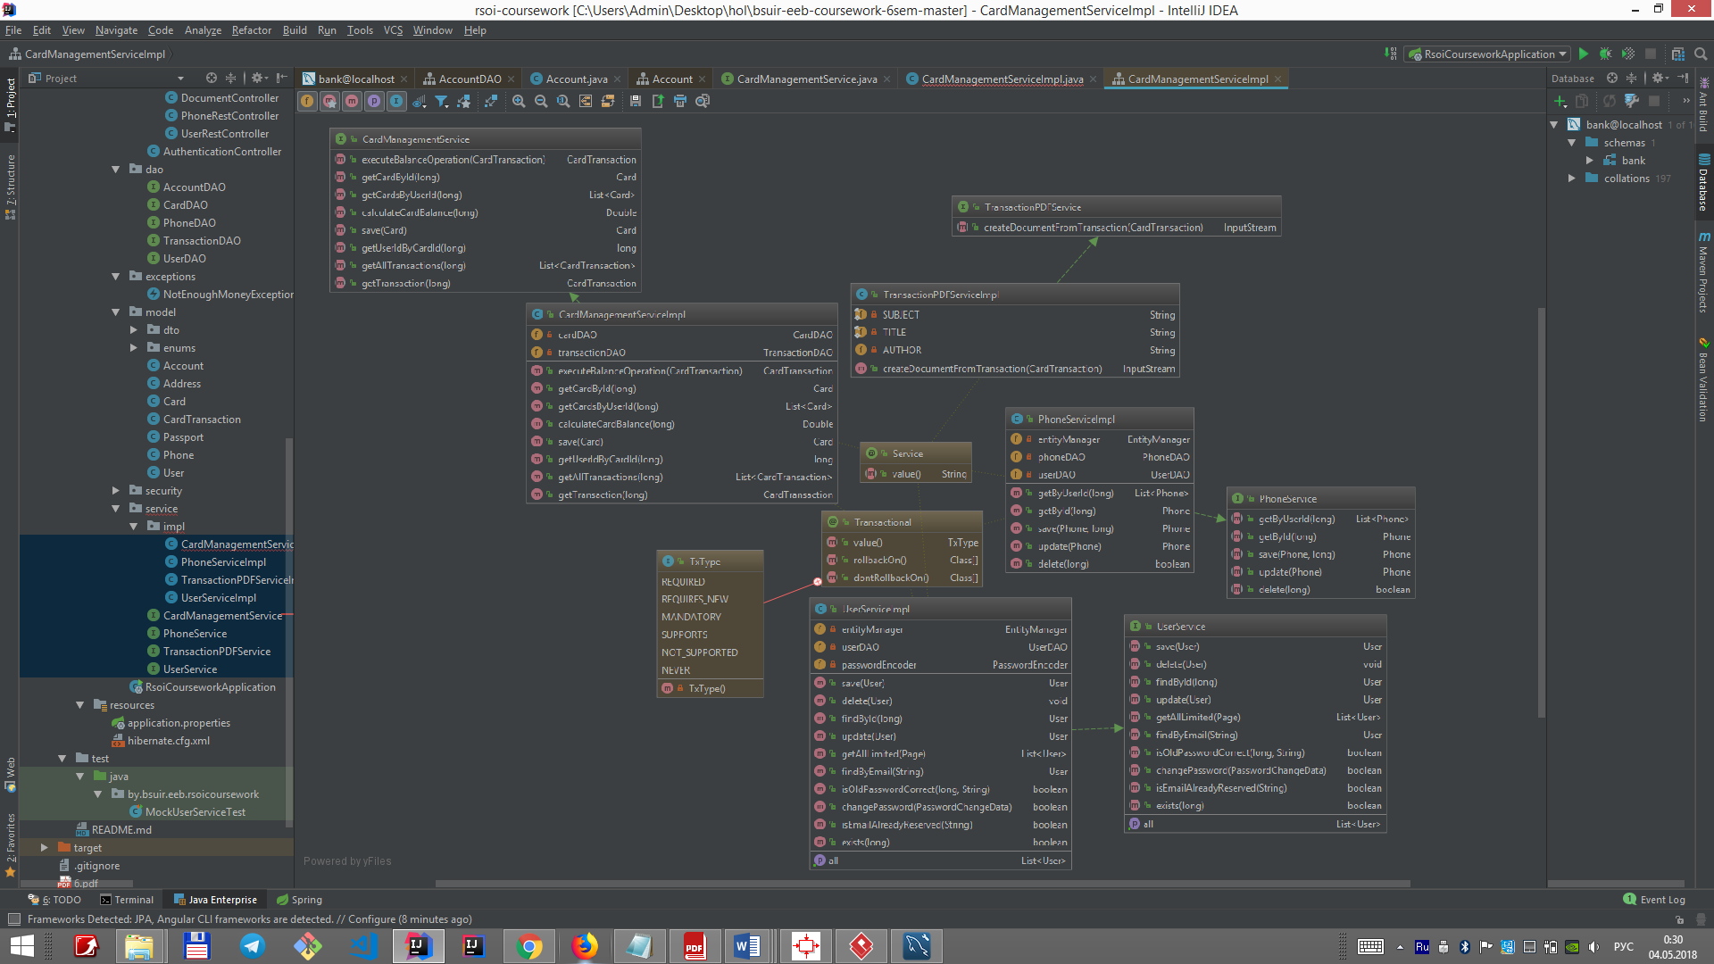

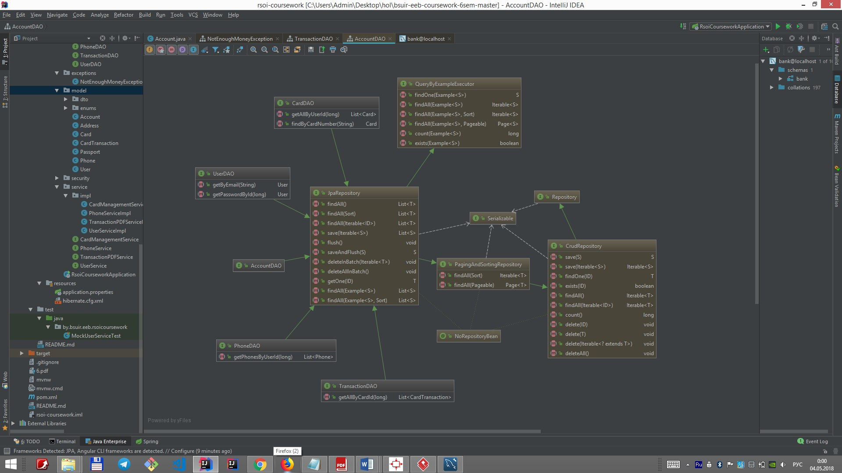

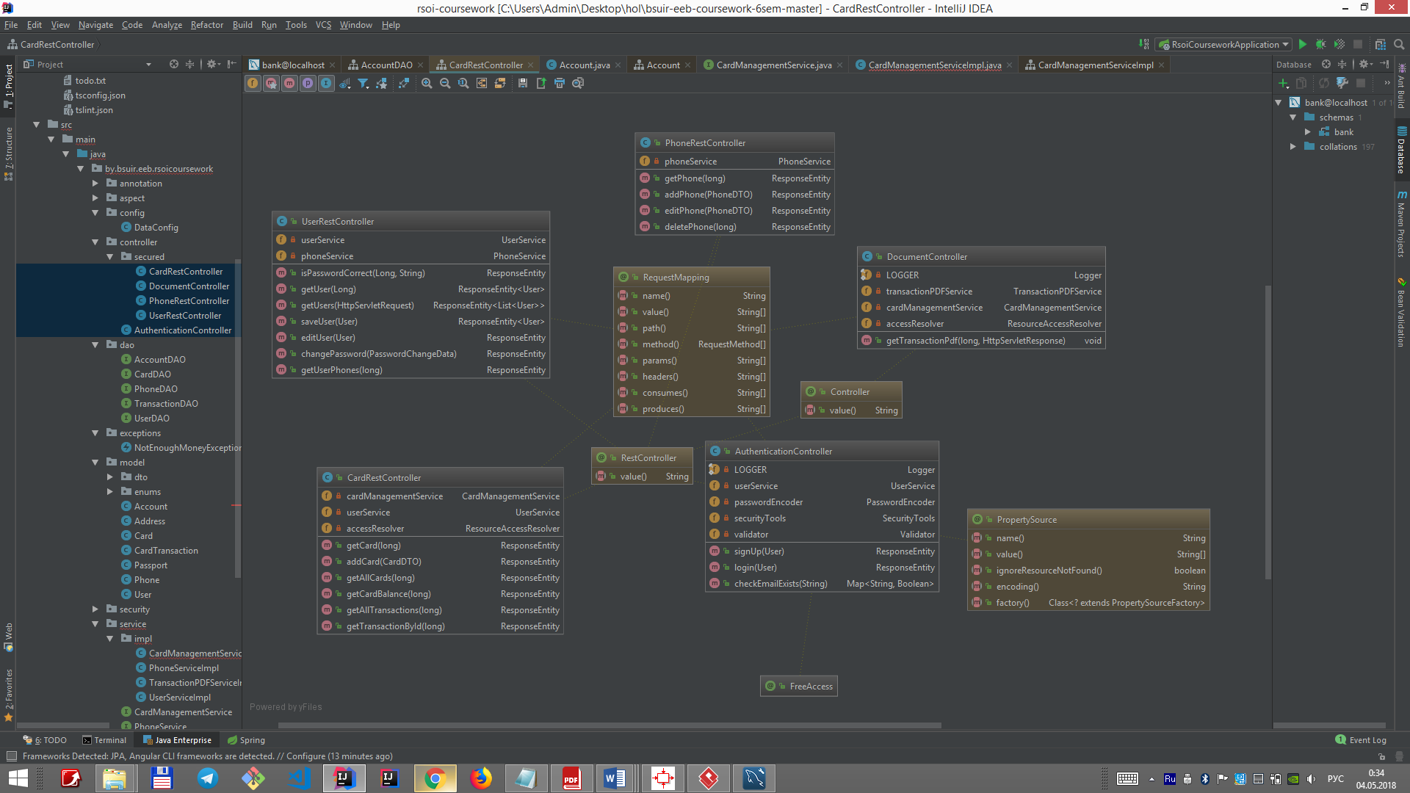

# ПРИЛОЖЕНИЕ И – UML ДИАГРАММА КОМПОНЕНОВ

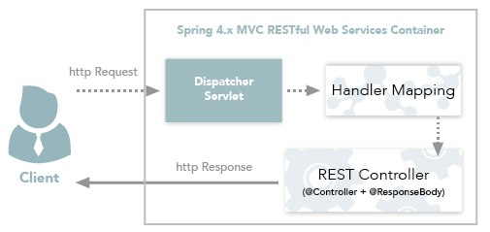

# ПРИЛОЖЕНИЕ К – ЛИСТИНГ ЗНАЧИМОГО КОДА

public class DataConfig {  
  
 private Environment env;  
  
 @Autowired  
 public void setEnv(Environment env) {  
 this.env = env;  
 }  
  
 @Bean  
 public DataSource dataSource() {  
 DriverManagerDataSource dataSource = new DriverManagerDataSource();  
 dataSource.setUsername(env.getProperty("spring.datasource.username"));  
 dataSource.setPassword(env.getProperty("spring.datasource.password"));  
 dataSource.setUrl(env.getProperty("spring.datasource.url"));  
 dataSource.setDriverClassName(env.getProperty("spring.datasource.driver-class-name"));  
  
 return dataSource;  
 }  
  
 @Bean  
 public LocalContainerEntityManagerFactoryBean entityManagerFactory() {  
 LocalContainerEntityManagerFactoryBean entityManagerFactory =  
 new LocalContainerEntityManagerFactoryBean();  
  
 entityManagerFactory.setJpaVendorAdapter(new HibernateJpaVendorAdapter());  
 entityManagerFactory.setDataSource(dataSource());  
 entityManagerFactory.setPackagesToScan("by.bsuir.eeb.rsoicoursework.model");  
  
 Properties jpaProperties = new Properties();  
 jpaProperties.setProperty("hibernate.dialect", env.getProperty("hibernate.dialect"));  
 jpaProperties.setProperty("hibernate.hbm2ddl.auto", env.getProperty("hibernate.hbm2ddl.auto"));  
 jpaProperties.setProperty("hibernate.format_sql", env.getProperty("hibernate.format_sql"));  
 jpaProperties.setProperty("hibernate.show_sql", env.getProperty("hibernate.show_sql"));  
 entityManagerFactory.setJpaProperties(jpaProperties);  
  
 return entityManagerFactory;  
 }  
  
 @Bean  
 public JpaTransactionManager transactionManager() {  
 return new JpaTransactionManager(entityManagerFactory().getObject());  
 }  
  
 @Bean  
 public Validator validator() {  
 ValidatorFactory validatorFactory = Validation.buildDefaultValidatorFactory();  
 return validatorFactory.getValidator();  
 }  
  
 @Bean  
 public FirstTransactionAspect firstTransactionAspect() {  
 return new FirstTransactionAspect();  
 }  
}

public class UserService{  
  
 @PersistenceContext  
 private EntityManager entityManager;  
  
 @Autowired  
 private UserDAO userDAO;  
  
 @Autowired  
 private PasswordEncoder passwordEncoder;  
  
   
 public User save(User user) {  
 user.setPassword(passwordEncoder.encode(user.getPassword()));  
 return userDAO.save(user);  
 }  
  
   
 public void delete(User user) {  
 userDAO.delete(user);  
 }  
  
   
 public User findById(long id) {  
 return entityManager.find(User.class, id);  
 }  
  
   
 public User update(User user) {  
 return entityManager.merge(user);  
 }  
  
   
 public List<User> getAll() {  
 return userDAO.findAll();  
 }  
  
   
 public List<User> getAllLimited(Page page) {  
 return userDAO.findAll(new PageRequest(page.getFrom(), page.getLength())).getContent();  
 }  
  
   
 public User findByEmail(String email) {  
 return userDAO.getByEmail(email);  
 }  
  
   
 public boolean isOldPasswordCorrect(long id, String password) {  
 String encodedPassword = userDAO.getPasswordById(id).getPassword();  
 return passwordEncoder.matches(password, encodedPassword);  
 }  
  
   
 public boolean changePassword(PasswordChangeData passwordChangeData) {  
 if (passwordChangeData.getOldPassword() == null || passwordChangeData.getNewPassword() == null) return false;  
 if (isOldPasswordCorrect(passwordChangeData.getId(), passwordChangeData.getOldPassword())) {  
 User user = userDAO.getOne(passwordChangeData.getId());  
 user.setPassword(passwordEncoder.encode(passwordChangeData.getNewPassword()));  
 this.update(user);  
 return true;  
 } else return false;  
 }  
  
   
 public boolean isEmailAlreadyReserved(String email) {  
 return userDAO.getByEmail(email) != null;  
 }  
  
   
 public boolean exists(long id) {  
 return userDAO.exists(id);  
 }  
}

public class CardManagementService{  
  
 @Autowired  
 private CardDAO cardDAO;  
  
 @Autowired  
 private CardTransactionDAO transactionDAO;  
  
 @Autowired  
 private PasswordEncoder passwordEncoder;  
  
   
 public void executeTransaction(CardTransaction transaction) throws NotEnoughMoneyException {  
 double balance = calculateCardBalance(transaction.getCard().getId());  
 if (transaction.getDiff() < 0 && balance < Math.abs(transaction.getDiff())) {  
 throw new NotEnoughMoneyException();  
 }  
 transaction.setDate(new Date());  
 if(transaction.getTransactionType() == null) transaction.setTransactionType(TransactionType.OTHER);  
 if(transaction.getTransactionType().equals(TransactionType.TRANSFER)) {  
 CardTransaction secondTransaction = new CardTransaction();  
 secondTransaction.setDate(transaction.getDate());  
 secondTransaction.setName(transaction.getName());  
 secondTransaction.setTransactionType(TransactionType.TRANSFER);  
 secondTransaction.setDescription("Received money from card #" + transaction.getCard().getCardNumber());  
 secondTransaction.setDiff(-1 * transaction.getDiff());  
 secondTransaction.setCard(cardDAO.findByCardNumber(transaction.getAdditionalInfo()));  
 transactionDAO.save(secondTransaction);  
 }  
 transactionDAO.save(transaction);  
 }  
  
   
 public Card getCardById(long cardId) {  
 return cardDAO.getOne(cardId);  
 }  
  
   
 public List<Card> getCardsByUserId(long userId) {  
 return cardDAO.getAllByUserId(userId);  
 }  
  
   
 public Double calculateCardBalance(long cardId) {  
 return transactionDAO.getAllByCardId(cardId).stream()  
 .map(CardTransaction::getDiff)  
 .reduce((diff1, diff2) -> diff1 + diff2)  
 .orElse(0.00);  
 }  
  
   
 public Card save(Card card) {  
 String cardNumber;  
 while (true) {  
 cardNumber = RandomStringUtils.randomNumeric(16);  
 if (cardDAO.findByCardNumber(cardNumber) == null) break;  
 }  
 card.setCsv(RandomStringUtils.randomNumeric(3));  
 card.setPassword(passwordEncoder.encode(card.getPassword()));  
 card.setCardNumber(cardNumber);  
 return cardDAO.save(card);  
 }  
  
   
 public long getUserIdByCardId(long cardId) {  
 return getCardById(cardId).getUser().getId();  
 }  
  
   
 public List<CardTransaction> getAllTransactions(long cardId) {  
 return transactionDAO.getAllByCardId(cardId);  
 }  
  
   
 public CardTransaction getTransaction(long transactionId) {  
 return transactionDAO.getOne(transactionId);  
 }  
  
   
 public boolean isPasswordCorrect(long cardId, String password) {  
 Card card = cardDAO.getOne(cardId);  
 return passwordEncoder.matches(password, card.getPassword());  
 }  
  
   
 public List<Card> getCardsByUserIdAndCurrency(long userId, Currency currency) {  
 return cardDAO.getAllByUserIdAndCurrency(userId, currency);  
 }  
  
   
 public User getUserByCardId(long cardId) {  
 return cardDAO.getOne(cardId).getUser();  
 }  
}

public class PhoneService{  
  
 @PersistenceContext  
 private EntityManager entityManager;  
  
 @Autowired  
 private PhoneDAO phoneDAO;  
  
 @Autowired  
 private UserDAO userDAO;  
  
   
 public List<Phone> getByUserId(long userId) {  
 return userDAO.exists(userId) ? phoneDAO.getPhonesByUserId(userId) : null;  
 }  
  
   
 public Phone getById(long id) {  
 return phoneDAO.exists(id) ? phoneDAO.getOne(id) : null;  
 }  
  
   
 public Phone save(Phone phone, long userId) {  
 User user = userDAO.exists(userId) ? userDAO.getOne(userId) : null;  
 if (user != null) {  
 phone.setType(phone.getType().toLowerCase());  
 phone.setUser(user);  
 return phoneDAO.save(phone);  
 } else {  
 return null;  
 }  
 }  
  
   
 public Phone update(Phone phone) {  
 return phoneDAO.exists(phone.getId()) ? entityManager.merge(phone) : null;  
 }  
  
   
 public boolean delete(long id) {  
 boolean exists = phoneDAO.exists(id);  
 if(exists) {  
 phoneDAO.delete(id);  
 return true;  
 } else {  
 return false;  
 }  
 }  
}

public class TransactionPDFService{  
  
 private static final String SUBJECT = "Transaction details";  
 private static final String TITLE = "Transaction #";  
  
 @Value("${doc.author}")  
 private String AUTHOR;  
  
   
 public InputStream createDocumentFromTransaction(CardTransaction transaction) throws IOException {  
 File transactionsDir = new File("transactions");  
 if(!transactionsDir.exists()) transactionsDir.mkdir();  
 File userDir = new File("transactions/" + transaction.getCard().getUser().getId());  
 if (!userDir.exists()) userDir.mkdir();  
 File file = new File("transactions/" + transaction.getCard().getUser().getId() + "/" + transaction.getId() + ".pdf");  
 if (!file.exists()) {  
 file.createNewFile();  
 } else {  
 return new FileInputStream(file);  
 }  
  
 PDDocument document = new PDDocument();  
  
 PDDocumentInformation info = new PDDocumentInformation();  
 info.setAuthor(AUTHOR);  
 info.setSubject(SUBJECT);  
 info.setTitle(TITLE + transaction.getId());  
 info.setCreationDate(Calendar.getInstance());  
 document.setDocumentInformation(info);  
 document.addPage(new PDPage());  
 PDPage page = document.getPage(0);  
  
 PDPageContentStream contentStream = new PDPageContentStream(document, page);  
 contentStream.setLeading(20);  
 contentStream.setFont(PDType1Font.TIMES_ROMAN, 10);  
  
 contentStream.beginText();  
 contentStream.newLineAtOffset(260, 742);  
  
 contentStream.showText(info.getTitle());  
 contentStream.newLine();  
 contentStream.showText("Transaction id: " + transaction.getId());  
 contentStream.newLine();  
 contentStream.showText("Name: " + transaction.getName());  
 contentStream.newLine();  
 contentStream.showText("Diff: " + transaction.getDiff());  
 contentStream.newLine();  
 contentStream.showText("Date: " + transaction.getDate());  
 contentStream.newLine();  
 contentStream.showText("Type: " + transaction.getTransactionType());  
 contentStream.newLine();  
 contentStream.showText("Card number: " + transaction.getCard().getCardNumber());  
 contentStream.newLine();  
 contentStream.showText("User name: " + transaction.getCard().getUser().getFullName());  
 contentStream.newLine();  
 List<String> words = Arrays.asList(transaction.getDescription().split(" "));  
 int currentWord = 7;  
 if (words.size() < 7) {  
 contentStream.showText("Description: " + String.join(" ", words.subList(0, words.size())));  
 } else {  
 contentStream.showText("Description: " + String.join(" ", words.subList(0, 7)));  
 while (currentWord + 7 <= words.size()) {  
 contentStream.newLine();  
 contentStream.showText(String.join(" ", words.subList(currentWord, currentWord + 7)));  
 currentWord = currentWord + 7;  
 }  
 contentStream.newLine();  
 contentStream.showText(String.join(" ", words.subList(currentWord, words.size())));  
 }  
  
  
 contentStream.endText();  
 contentStream.close();  
  
  
 document.save(file);  
 document.close();  
 return new FileInputStream(file);  
 }  
}

public class AccountManagementService{  
  
 private static final Logger LOGGER = LoggerFactory.getLogger(AccountManagementServiceImpl.class);  
  
 @Autowired  
 private AccountDAO accountDAO;  
  
 @Autowired  
 private AccountTransactionDAO accountTransactionDAO;  
  
 @Autowired  
 private CardManagementService cardManagementService;  
  
   
 public List<Account> getAllUserAccounts(long userId, AccountType accountType) {  
 if (accountType.equals(AccountType.ALL)) return accountDAO.getAllByUserId(userId);  
 return accountDAO.getAllByUserIdAndAccountType(userId, accountType);  
 }  
  
   
 public void createAccount(Account account) {  
 account.setAccountStatus(AccountStatus.OPEN);  
 int interestRate;  
 if (account.getAccountType().equals(AccountType.DEPOSIT)) {  
 interestRate = account.getCurrency() == Currency.BYN ? 10: 3;  
 } else {  
 interestRate = account.getCurrency() == Currency.BYN ? 15 : 5;  
 }  
 account.setInterestRate(interestRate);  
 accountDAO.save(account);  
 }  
  
   
 public void closeAccount(long id) {  
 Account account = accountDAO.getOne(id);  
 account.setAccountStatus(AccountStatus.CLOSED);  
 account.setCloseDate(new Date());  
 }  
  
   
 public double getAccountBalance(long accountId) {  
 Account account = accountDAO.getOne(accountId);  
 return account.getAccountTransactions()  
 .stream()  
 .map(AccountTransaction::getDiff)  
 .reduce((a, b) -> a + b)  
 .orElse(-1D);  
 }  
  
   
 public Account getById(long id) {  
 return accountDAO.getOne(id);  
 }  
  
   
 public boolean payoffCredit(AccountTransaction accountTransaction) {  
 Account account = accountTransaction.getAccount();  
 Card card = accountTransaction.getCard();  
 double toPaySum = account.getStartSum() + (account.getStartSum() * account.getInterestRate() / 100);  
 Double cardBalance = cardManagementService.calculateCardBalance(card.getId());  
 if(cardBalance < toPaySum) throw new NotEnoughMoneyException();  
 accountTransaction.setDiff(-toPaySum);  
 accountTransactionDAO.save(accountTransaction);  
 CardTransaction cardTransaction = new CardTransaction();  
 cardTransaction.setCard(card);  
 cardTransaction.setDiff(-toPaySum);  
 cardTransaction.setDate(accountTransaction.getDate());  
 cardTransaction.setName("Credit payoff");  
 cardTransaction.setDescription("Payment for credit#" + account.getId());  
 cardTransaction.setTransactionType(TransactionType.OTHER);  
 cardManagementService.executeTransaction(cardTransaction);  
 closeAccount(account.getId());  
 return true;  
 }  
}